Національний університет «Полтавська політехніка імені Юрія
Кондратюка»
(повне найменування вищого навчального закладу)
Навчально-науковий інститут інформаційних технологій та робототехніки
(повна назва факультету)
Кафедра комп’ютерних та інформаційних технологій і систем
(повна назва кафедри)

ПОЯСНЮВАЛЬНА ЗАПИСКА
до кваліфікаційної роботи
другий(магістерський)
(рівень вищої освіти)

на тему: Розробка інформаційної системи діджиталізації книжкового бізнесу

Виконав: студент 6 курсу, групи 602-ТН
спеціальності
__122 Комп’ютерні науки _____________
(шифр і назва напряму)
Білоконь В. А. _________________________
(прізвище та ініціали)
Керівник к.т.н, доц. Єрмілова Н.В.________
(прізвище та ініціали)
Рецензент ________________________________
(прізвище та ініціали)

Полтава – 2023
МІНІСТЕРСТВО ОСВІТИ І НАУКИ УКРАЇНИ
НАЦІОНАЛЬНИЙ УНІВЕРСИТЕТ « ПОЛТАВСЬКА ПОЛІТЕХНІКА ІМЕНІ ЮРІЯ КОНДРАТЮКА»

НАВЧАЛЬНО-НАУКОВИЙ ІНСТИТУТ ІНФОРМАЦІЙНИХ
ТЕХНОЛОГІЙ ТА РОБОТОТЕХНІКИ

КАФЕДРА КОМП’ЮТЕРНИХ ТА ІНФОРМАЦІЙНИХ ТЕХНОЛОГІЙ І СИСТЕМ

КВАЛІФІКАЦІЙНА РОБОТА МАГІСТРА
спеціальність 122«Комп’ютерні науки» на тему
«Розробка інформаційної системи діджиталізації книжкового бізнесу»

Студента групи 602-ТН Білоконя Володимира Анатолійовича

Керівник роботи
Кандидат технічних наук, доцент Єрмілова Н.В.

Завідувач кафедри
кандидат фізико-математичних наук, доцент Двірна О.А

Полтава – 2023

РЕФЕРАТ

Кваліфікаційна робота магістра: 75 сторінок, 27 рисунків, 15 таблиць, 26 джерел.
Об’єкт дослідження: книжковий бізнес, спрямований на вивчення та впровадження цифрових інновацій та технологічних рішень для оптимізації всіх аспектів цього бізнес-сегменту.
Предмет дослідження: розробка та впровадження інформаційної системи, спрямованої на діджиталізацію книжкового бізнесу.
Мета роботи: створення концепції та реалізація інформаційної системи, яка оптимізує процеси в книжковому бізнесі через використання цифрових технологій. Робота спрямована на вдосконалення взаємодії між учасниками бізнес-процесів, забезпечення ефективної дистрибуції книг та покращення досвіду користувачів у цифровому середовищі.
Методи: літературний огляд для збору та аналізу інформації щодо сучасних тенденцій у книжковому бізнесі та діджиталізації; аналіз досвіду відомих онлайн-книгарень для вивчення потреб користувачів та вимог ринку до цифрових інструментів; UML та діаграми баз даних для моделювання структури та взаємодій інформаційної системи; розробка та програмування для створення функціональності інформаційної системи з використанням сучасних технологій; тестування та аналіз результатів для перевірки ефективності та визначення можливостей вдосконалення системи.
Ключові слова: діджиталізація книжкового бізнесу, онлайн-магазин книг, інформаційна система, електронна комерція, WordPress, оптимізація бізнес-процесів, електронні книги.

SUMMARY

Bachelor's qualification work: 75 p., 37 pictures, 15 tables, 26 sources.
Object of research: The book business, focused on the exploration and implementation of digital innovations and technological solutions to optimize all aspects of this business segment.
Subject of Study: The development and implementation of an information system aimed at digitizing the book business.
Purpose: To create a concept and implement an information system that optimizes processes in the book business through the use of digital technologies. The work is aimed at improving interaction among participants in business processes, ensuring efficient book distribution, and enhancing user experience in the digital environment.
Methods: Literature review for gathering and analyzing information on current trends in the book business and digitization. Analysis of the experience of well-known online bookstores to study user needs and market requirements for digital tools. UML and database diagrams for modeling the structure and interactions of the information system. Development and programming to create the functionality of the information system using modern technologies. Testing and analysis of results to check effectiveness and identify opportunities for system improvement.
Keywords: database, database schema, design, web technologies, web interface, database management, testing.

ЗМІСТ

ПЕРЕЛІК УМОВНИХ ПОЗНАЧЕНЬ, СИМВОЛІВ, СКОРОЧЕНЬ І ТЕРМІНІВ 7
ВСТУП 8
РОЗДІЛ 1 ЛІТЕРАТУРНИЙ ОГЛЯД ТА АНАЛІЗ ІСНУЮЧИХ РІШЕНЬ 11
1.1 Сучасний стан книговидавничої галузі 11
1.2 Адаптація книгарень до викликів цифрової ери 13
1.3 Переваги та недоліки онлайн-книгарень 16
РОЗДІЛ 2 ПРОЄКТУВАННЯ ІНФОРМАЦІЙНОЇ СИСТЕМИ ДЛЯ ДІДЖИТАЛІЗАЦІЇ КНИЖКОВОГО БІЗНЕСУ 21
2.1 Аналіз існуючих рішень 21
2.1.1 Amazon 22
2.1.2 AbeBooks 25
2.1.3 BooksRun. 28
2.1.4 Alibris. 30
2.1.5 Biblio. 32
2.1.6 Book 24. 36
2.1.7 Yakaboo 37
2.1.8 Bookovk 38
2.2 Особливості інтерфейсу онлайн-книгарні 40
2.3 Вибір інструментів розробки 41
2.3.1 WordPress 43
2.3.2 HubSpot CMS Hub 45
2.3.3 Joomla 46
2.3.4 WooCommerce 47
2.3.5 Drupal 48
2.4 Обґрунтування вибору інструментів 48
2.5 Вибір інструментів для локального веб-сервера 49
РОЗДІЛ 3 РОЗРОБКА ІНФОРМАЦІЙНОЇ СИСТЕМИ ДІДЖИТАЛІЗАЦІЇ КНИЖКОВОГО БІЗНЕСУ 52
3.1 Проектування бази даних інформаційної системи 52
3.2 Створення UML діаграми прецедентів 56
3.3 Створення веб-інтерфейсу засобами WordPress 59
3.4 Процедура створення товару 62
3.5 Налаштування замовлення та оплати товару 64
3.6 Можливості адміністрування бази даних 66
РОЗДІЛ 4 ТЕСТУВАННЯ 69
4.1 Тестування інформаційної системи книжкового магазину 69
4.3 Тест-кейси перевірки основного функціоналу 71
ВИСНОВКИ 73
СПИСОК ВИКОРИСТАНИХ ДЖЕРЕЛ 74

ПЕРЕЛІК УМОВНИХ ПОЗНАЧЕНЬ, СИМВОЛІВ, СКОРОЧЕНЬ І ТЕРМІНІВ

ШI – штучний інтелект
CMS – система управління вмістом
UML – Unified Modeling Language

ВСТУП

У сучасному світі інформаційних технологій та глобалізації, розвиток електронної комерції стає необхідною складовою успішної торгівлі. Книговидавнича галузь, як ключовий елемент культурної спадщини та освіти, не залишається осторонь цього процесу. Зростаюча популярність онлайн-книжкових магазинів свідчить про актуальність переходу книжкового бізнесу в онлайн-середовище.
Актуальність теми полягає у тому, що за останні десятиліття спостерігається тенденція до зміни способу споживання книжок, зокрема, перехід від традиційних книговидавництв до онлайн-платформ. Інтернет-технології відкривають нові можливості для книгороздавців та читачів, але в той же час ставлять перед ними завдання щодо конкурентоспроможності та якості обслуговування. Створення власного онлайн-магазину для книжкового бізнесу стає стратегічним кроком у забезпеченні доступу до аудиторії та вдосконаленні сервісу.
Метою даного дослідження є глибокий аналіз існуючих онлайн-книжкових магазинів та розробка власного ефективного інструменту для книжкового бізнесу з використанням засобів WordPress.
Завдання дослідження включають:
- Аналіз конкурентного середовища: Вивчення особливостей та стратегій успіху інших онлайн-книжкових магазинів.
- Визначення вимог користувачів: Встановлення потреб та очікувань читачів та покупців книг у онлайн-середовищі.
- Розробка та налаштування онлайн-магазину: Використання функціональності WordPress для створення зручного та привабливого інтернет-магазину для книг.
- Тестування та вдосконалення системи: Проведення тестів та опитувань для перевірки ефективності та задоволення потреб користувачів, а також впровадження необхідних змін.
При виконання роботи використані такі методи: літературний огляд для збору та аналізу інформації щодо сучасних тенденцій у книжковому бізнесі та діджиталізації; аналіз досвіду відомих онлайн-книгарень для вивчення потреб користувачів та вимог ринку до цифрових інструментів; UML та діаграми баз даних для моделювання структури та взаємодій інформаційної системи; розробка та програмування для створення функціональності інформаційної системи з використанням сучасних технологій; тестування та аналіз результатів для перевірки ефективності та визначення можливостей вдосконалення системи.
Практична цінність магістерської роботи полягає в ряді конкретних аспектів, які можуть внести вагомий вклад у розвиток книжкового бізнесу та його пристосування до сучасних вимог електронної комерції. Основні практичні вигоди роботи включають: створення конкурентоспроможного онлайн-магазину: результати дослідження та розробки інформаційної системи дозволять створити ефективний та зручний онлайн-магазин для книжкового бізнесу, що може конкурувати на ринку електронної комерції; підвищення задоволення користувачів через аналіз вимог та потреб користувачів сприятиме створенню інтерфейсу та функціоналів, які відповідають очікуванням читачів. Це сприятиме підвищенню задоволення від покупки та зростанню лояльності клієнтів; ефективна адаптація до сучасних тенденцій, оскільки робота дозволить книговидавничим компаніям ефективно адаптуватися до сучасних тенденцій електронної комерції, що сприятиме їхньому зростанню та розширенню аудиторії; застосування технологічних рішень, а саме використання засобів WordPress та інших технологій дозволить оптимізувати процес створення та управління онлайн-магазином, зменшуючи витрати часу та ресурсів; розширення можливостей маркетингу через інтеграцію інформаційної системи з можливостями маркетингу та аналітики дозволить ефективно просувати книговий асортимент та адаптувати стратегії продажів.
Магістерська робота спрямована на визначення стратегій успіху, розробку та впровадження оптимального рішення для книговидавничої галузі, яке дозволить ефективно взаємодіяти з читачами та забезпечити конкурентоспроможність в онлайн-середовищі.

РОЗДІЛ 1
ЛІТЕРАТУРНИЙ ОГЛЯД ТА АНАЛІЗ ІСНУЮЧИХ РІШЕНЬ

  - Сучасний стан книговидавничої галузі

Десятиліттями, якщо не століттями, традиційні видавці були визначальними учасниками книжкової індустрії. Останнім викликом для цієї позиції стала поява електронних книг, зокрема електронних читачів, які дозволяють переносити тисячі електронних книг на одному пристрої.
У минулому видавці виконували ключову роль у взаємодії між автором та аудиторією, оскільки володіли вищими даними та досвідом як у оцінці рукописів, так і у виробництві, розповсюдженні та просуванні отриманих книг. Крім того, у них були фінансові можливості підтримувати авторів, надаючи передплатні платежі та компенсуючи це за рахунок достатньо збалансованого портфеля книг для ефективного розподілу ризику невдачі. До епохи цифровізації більшість авторів не могли собі дозволити обходити видавців через самостійне видання, оскільки це було б надто витратно [1].
Однак це змінилося з появою електронних книг, а зокрема електронних читачів. Незважаючи на те, що традиційні видавці все ще мають порівняльну перевагу у відношенні до кращих даних та фінансів для виплат передоплат, самостійне видання електронних книг має переваги у відношенні до швидкості, а також надає авторові більшу свободу та контроль над кінцевим продуктом і, можливо, навіть над ціноутворенням їх книги.
З'явлення різноманітних інтернет-сервісів також зробило самостійне видання більш доступним вибором для авторів. По-перше, потужні інтернет-роздрібники, такі як Amazon, готові працювати з самовидавцями та надавати їм прямий доступ до споживачів. По-друге, протягом останніх 10 років на ринок увійшло кілька посередників, що пропонують виконання декількох етапів, пов'язаних з перетворенням рукопису в електронну книгу (і навіть друковану книгу) або надання програмного забезпечення та підтримки для автора для виконання цих завдань самостійно. Вплив цього виявився часом, але останнім часом він став значущим [1].
Перед цифровізацією вертикальна структура книжкового ринку може бути представлена, як показано на рисунку нижче.

Рисунок 1.1 – Традиційна структура книжкового ринку

Спрощений рисунок включає ключових учасників, але, крім цієї простої моделі, багато авторів залучають агентів для представлення їхніх інтересів, а багато видавців використовують незалежних оптовиків чи дистриб'юторів для постачання роздрібників.
Видавництво є ключовою галуззю творчої економіки, що входить до складу культурної та освітньої сфери. Показники виробництва книжкової продукції служать індикаторами культурного розвитку країни.
Останні роки характеризуються активним розвитком літературно-книжкового ринку в Україні, про що свідчать тенденції, описані у Дослідженні Загальнонаціонального Книжкового Комітету "Сучасний літературний ринок: український ракурс" за 2018 рік. Запити нашого населення до самоосвіти, особистісного розвитку, ознайомлення з новинками української та світової літератури стимулюють видавців до постійного пошуку нових талантів та створення високоякісних книг [3].
Проте, навіть у швидкому розвитку літературно-книжкового ринку України виявляються ряд проблем. Фактично сьогодні цей ринок опинився на роздоріжжі, де подальший його розвиток може відбуватися як за позитивним, так і за негативним сценарієм. Таким чином, вивчення світового досвіду літературно-книжкового ринку та ознайомлення з основними світовими тенденціями у цій сфері стає дуже корисним у цій ситуації [3].
Сучасний стан видавничої галузі в Україні характеризується численними проблемами, серед яких основними є порушення законодавства, поширення нелегального друку, відсутність достовірних даних щодо кількості та тиражів видань, піратство та відсутність захисту авторських прав. Це спричиняє деформацію книжкової системи, значний занепад економічних показників галузі, недостатнє забезпечення книгами та втрату інтересу до читання. Порівняння показників видавничої справи в європейських країнах вказує, що у Німеччині у 2018 році на одну особу припадало 9,0 книг (відношення тиражів до чисельності населення), у Франції - 6,4, у Норвегії - 3,8, тоді як в Україні лише 1,1 книги. Ці та інші показники вітчизняної видавничої справи є одними з найнижчих в Європі та в порівнянні з більшістю розвинених країн світу [4].
Глобальна видавнича сфера активно прогресує в інноваціях, що виявляється у розширенні асортименту книжкової продукції. Тут спостерігається спрямованість на одночасне випускання друкованих, цифрових та мобільних видань; кросплатформенні рішення; створення мультимедійних видань, які включають інтерактивні ілюстрації та ефекти з аудіо та відеоматеріалами [3].

  - Адаптація книгарень до викликів цифрової ери

Раніше вважалося, що книгарні знаходяться під загрозою в умовах цифровізації та електронних книг, проте вони не лише вижили, а й розцвітають в епоху цифрових технологій. Ці улюблені літературні укриття перетворилися та адаптувалися до нових технологій, змінених виборів споживачів та динаміки ринку. Книгарні щиро вітали технології для поліпшення шопінгового досвіду. Введення електронних читачів та цифрових книг спонукало багато книгарень пропонувати електронні книги поряд із фізичними копіями. Більше того, деякі магазини навіть надають безкоштовний Wi-Fi, дозволяючи клієнтам переглядати онлайн-відгуки та рекомендації в режимі реального часу, ліквідуючи розрив між фізичним та цифровим світом [2].
У епоху соціальних мереж та віртуальних зв'язків книгарні стали більш, ніж просто роздрібними просторами. Вони перетворилися на центри спільнот, які підтримують любов до літератури та мистецтва. Багато з них організовують книжкові клуби, читання авторів, літературні майстер-класи та інші заходи, які об'єднують людей в святкуванні книг. Ці події створюють відчуття належності, роблячи книгарні місцем для спілкування з однодумцями.
Однією з ключових переваг книгарень є їхня здатність створювати колекції на основі місцевих інтересів та вибору клієнтів. Особливо вирізняються в цьому аспекті незалежні книгарні, що пропонують відібрані твори, відповідні унікальним смакам своїх спільнот. Цей персональний підхід – щось, з чим цифрові роздрібники мають труднощі [2].
В епоху цифрових технологій з'явилися спеціалізовані книгарні, які фокусуються на конкретних ринкових сегментах, обслуговуючи читачів із конкретними інтересами. Чи то це магазин, присвячений тільки таємницям, кулінарії чи графічним романам, ці спеціалізовані роздрібники пропонують глибокі знання та відібрані твори, які привертають ентузіастів.
Книгарні активно адаптуються до цифрової епохи, впроваджуючи ряд інноваційних підходів для взаємодії з сучасними читачами та конкурування в цифровому середовищі. Основні шляхи адаптації книгарень до цифрової епохи описано нижче (рис. 1.2).
Багато книгарень пропонують електронні та аудіокниги, щоб задовольнити попит на цифровий контент. Це дозволяє читачам отримувати доступ до книг у різних форматах, включаючи ті, які можна слухати під час подорожей або зайнятого робочого дня.
Багато книгарень розширюють свою присутність в Інтернеті через створення власних веб-сайтів або участь у платформах електронної комерції. Вони продають книги онлайн та надають послуги з доставки, щоб забезпечити зручність покупців.

Рисунок 1.2 – Шляхи адаптації книгарень до викликів епохи діджиталізації

Книгарні активно використовують цифрові технології для надання персоналізованих рекомендацій та оглядів читачам. Алгоритми рекомендацій та рецензій допомагають привертати увагу до нових творів та індивідуалізувати взаємодію з кожним клієнтом.
Запровадження віртуальних книжкових подій, читань, клубів та інших літературних активностей в Інтернеті дозволяє книгарням зберігати та розвивати спільноту читачів.
Деякі книгарні розширюють свою функціональність, додавши кав'ярні, зони для роботи або інші сервіси, що привертають відвідувачів не лише заради книг, а й за атмосферою та додатковими послугами.
Книгарні використовують соціальні мережі для збільшення своєї видимості, взаємодії з аудиторією, а також для проведення рекламних та маркетингових кампаній.
Відкриття спеціалізованих книгарень, які фокусуються на конкретних жанрах або темах, дозволяє привертати цільову аудиторію та надавати їм більш широкий вибір в конкретній області.
Ці стратегії дозволяють книгарням не лише вижити в умовах цифрової трансформації, а й активно конкурувати та привертати нових читачів.

  - Переваги та недоліки онлайн-книгарень

Розглянемо можливості онлайн-книгарень та окремо використання класичними книгарнями сайтів для продажу своєї продукції.
Можливості онлайн-книгарень:
- глобальний доступ: онлайн-книгарні забезпечують глобальний доступ до літературної продукції, дозволяючи читачам отримувати книги будь-де в світі без фізичного відвідування магазину ;
- електронні та аудіокниги: онлайн-платформи дозволяють покупцям зручно отримувати електронні та аудіокниги, зберігаючи їх в електронному форматі або слухаючи в режимі онлайн ;
- персоналізовані рекомендації: використання алгоритмів для аналізу покупок та переглядів дозволяє надавати користувачам персоналізовані рекомендації та розширювати їхні літературні вподобання ;
- відгуки та рецензії: клієнти можуть залишати відгуки та рецензії на книги, що допомагає іншим користувачам при виборі читань ;
- зручна пошукова функція: онлайн-магазини надають зручні інструменти пошуку, які дозволяють швидко знаходити книги за жанром, автором чи ключовими словами ;
- електронні промо-акції: акції та знижки можуть легко розповсюджуватися через електронні розсилки та соціальні мережі, привертаючи увагу покупців ;
- віртуальні події: організація віртуальних книжкових заходів, авторських читань та інших подій, що сприяють взаємодії з читачами, навіть на великій відстані.
Хоча онлайн-книгарні мають свої переваги, є також кілька недоліків, які варто враховувати:
Недоліки онлайн-книгарень:
- брак фізичного взаємодії: онлайн-платформи не можуть повністю замінити фізичний взаємозв'язок з книгами, такий як перегляд у магазині або атмосфера читання у кафе;
- безпека даних: з погляду покупців існують страхи щодо безпеки їх особистої інформації та платіжних даних при здійсненні онлайн-покупок;
- обмежена можливість фізичного огляду: читачі не можуть фізично вибрати книгу, переглянути її відбиток, як це можливо в магазині;
- доставка та затримки: покупці можуть стикатися з проблемами доставки, особливо у випадку електронних книг, де може виникнути затримка у надсиланні файлу;
- відсутність атмосфери: відсутність традиційної атмосфери книгарні, зокрема унікальної архітектури та аромату книг, які не передаються в онлайн-середовищі.
Переваги і недоліки онлайн-книгарень подано на рисунку 1.3.

Рисунок 1.3 – Переваги і недоліки онлайн-книгарень
Використання класичними книгарнями сайтів для продажу:
- онлайн-каталог: створення власного онлайн-каталогу, де клієнти можуть переглядати асортимент і здійснювати замовлення ;
- електронні платежі: інтеграція електронних систем оплати для зручності та безпеки онлайн-транзакцій ;
- бонуси та знижки: використання онлайн-платформ для впровадження програм лояльності, бонусів та знижок для постійних клієнтів ;
- блог та контент: створення блогу або розділу з корисним контентом (рецензії, рекомендації, новини), що додається до магазину ;
- соціальні мережі: використання соціальних мереж для взаємодії з аудиторією, реклами та проведення акцій ;
- взаємодія з авторами: запрошення авторів для взаємодії з фанатами через онлайн-інтерв'ю, автограф-сесії тощо ;
- відслідковування замовлень: надання можливості клієнтам відстежувати статус та місцезнаходження свого замовлення.
Ці підходи дозволяють традиційним книгарням ефективно використовувати інтернет-ресурси для привертання і утримання клієнтів, а також підвищення ефективності продажів.
Недоліки використання класичними книгарнями сайтів для продажу:
- обмежена глобальна присутність: традиційні книгарні можуть стикатися з обмеженою глобальною присутністю, що зменшує їх здатність привертати віртуальних покупців;
- конкуренція з онлайн-платформами: традиційні книгарні конкурують з великими онлайн-платформами, які можуть пропонувати більший вибір та знижки;
- складнощі в оперативності: введення та обслуговування онлайн-продажів може вимагати нових навичок та витрат на технологічну інфраструктуру;
- нестабільність системи: технічні неполадки та відсутність стабільної роботи сайту можуть призвести до втрати покупців;
- витрати на доставку та обслуговування: онлайн-продажі можуть вимагати інвестицій у систему доставки та обслуговування клієнтів.
Переваги і недоліки використання класичними книгарнями сайтів для продажу подано на рисунку 1.4.

Рисунок 1.4 – Переваги і недоліки використання класичними книгарнями сайтів для продажу

Обидва підходи мають свої виклики, і оптимальне рішення може бути залежати від конкретної ситуації та стратегії бізнесу книгарні.
Отже, використання інтернет-сайту для продажу книг надає безліч переваг, зокрема забезпечує глобальний доступ до літературної продукції, дозволяє клієнтам зручно переглядати та замовляти товари з будь-якого місця світу. Інтерактивність та персоналізація стають основою для надання рекомендацій, створення персональних облікових записів і відстеження історії покупок. Опції електронних та аудіокниг розширюють асортимент, а відгуки та рецензії надають користувачам можливість прийняти обдумане рішення. Додатково, інтернет-платформи дозволяють ефективно проводити маркетингові акції, взаємодіяти з аудиторією через соціальні мережі та створювати власний бренд, забезпечуючи книгарні широкий охоплення та конкурентоспроможність.

РОЗДІЛ 2
ПРОЄКТУВАННЯ ІНФОРМАЦІЙНОЇ СИСТЕМИ ДЛЯ ДІДЖИТАЛІЗАЦІЇ КНИЖКОВОГО БІЗНЕСУ

  - Аналіз існуючих рішень

Проаналізувати сайти існуючих онлайн-книгарень та електронних магазинів є необхідним етапом в розробці та вдосконаленні власної інформаційної системи для діджиталізації книжкового бізнесу. По-перше, такий аналіз надасть можливість зрозуміти сучасні тенденції та новації в книжковій галузі, що може слугувати основою для розробки власних концепцій та стратегій. Вивчення функціональності та інтерфейсів існуючих платформ дозволить ідентифікувати ефективні практики та уникати помилок під час створення власного онлайн-магазину. Крім того, аналіз конкурентів допоможе визначити слабкі та сильні сторони інших учасників ринку, що в свою чергу дозволить уникнути типових проблем та виробити конкурентоспроможну стратегію [5-7].
Другий аспект важливості аналізу полягає в здобутті інсайтів щодо вимог та уподобань користувачів. Ретельне дослідження функціоналу та відгуків користувачів інших електронних магазинів дозволить точно визначити очікування споживачів, їхні попередні досвіди та схильності. Це важливо для створення інформаційної системи, яка відповідає потребам та надає позитивний досвід покупок. Перегляд функціоналу платформ конкурентів також дозволить виявити нові можливості для інновацій та вдосконалення, що сприятиме розвитку власного електронного книжкового бізнесу.
Діджиталізація змінила книжкову галузь, надаючи поціновувачам книг доступ до величезного асортименту творів через онлайн-ринки. Зі зростанням популярності онлайн-ринків поціновувачі книг отримали доступ до величезного асортименту творів з усього світу. Отже, проаналізуємо кілька світових та кілька українських онлайн-книгарень.

    - Amazon. Як найбільший онлайн-роздрібник у світі, Amazon домінує у галузі книжкових ринків (рис. 2.1).
Зі своїм величезним каталогом та глобальним охопленням він пропонує неперевершену експозицію для авторів і видавців. Ринок має переважну кількість продавців, що забезпечує можливість відкрити для себе будь-яку книгу за вашим бажанням. Чи ви шукаєте бездоганний екземпляр чи не проти трохи полюбити видання, існують варіанти за різними ціновими діапазонами, щоб відповісти кожному смаку і інтересу. З можливостями для фізичних і цифрових книг, Amazon надає всебічний досвід покупок для читачів [5, 8].

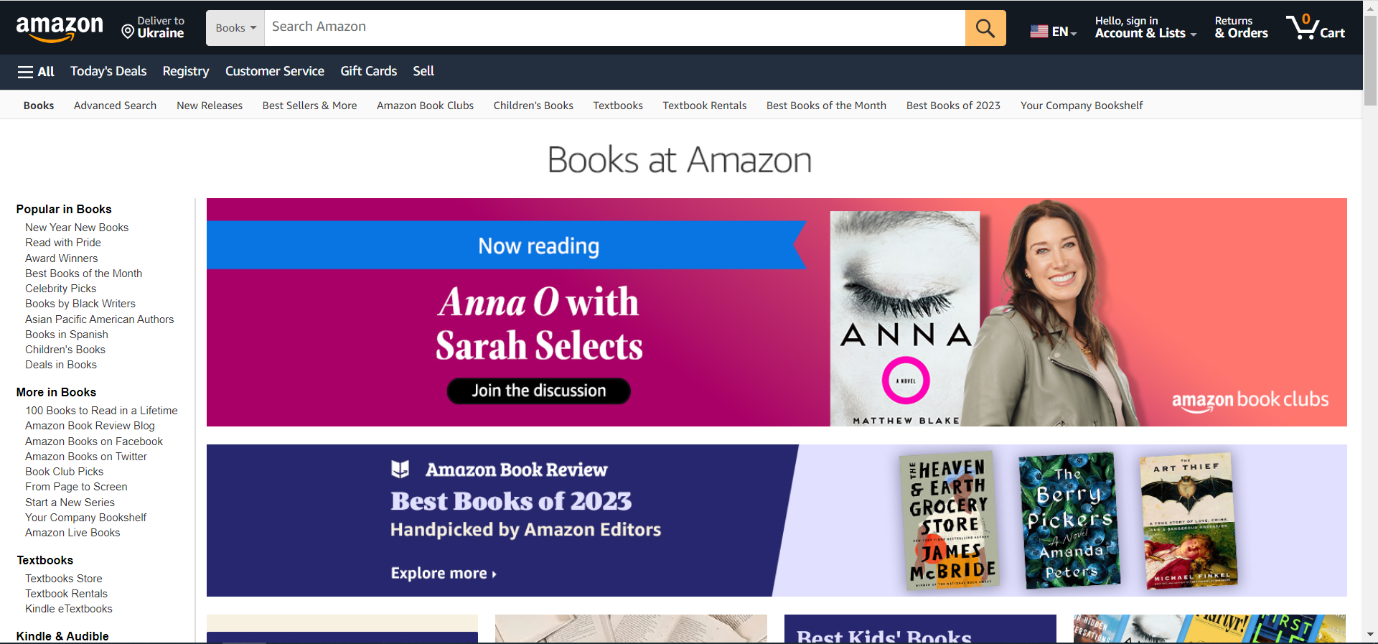
Рисунок 2.1 – Сторінка сайту Amazon (за запитом «books»)

Amazon – найбільший інтернет-магазин у світі, який пропонує широкий асортимент товарів, включаючи книги. Ось деякі переваги та недоліки Amazon [8].
Переваги Amazon:
- широкий асортимент: Amazon має один з найбільших каталогів книг, що надає споживачам безпрецедентний вибір. Тут можна знайти як новинки, так і класичні твори;
- глобальний охоплення: сайт Amazon має глобальний охоплення, що дозволяє клієнтам з різних країн здійснювати покупки та отримувати товари;
- різноманітність форматів: Amazon пропонує як фізичні, так і електронні книги, що дозволяє клієнтам вибирати формат, який їм зручний;
- програма Amazon Prime: підписники Amazon Prime отримують безкоштовну доставку для багатьох товарів, включаючи книги. Також, вони мають доступ до інших послуг, таких як стрімінг відео, музика тощо;
- користувацькі відгуки: велика кількість відгуків від покупців дозволяє клієнтам отримати інформацію про якість товару перед покупкою.
Недоліки Amazon:
- конкуренція від третіх сторін: одна з проблем Amazon - наявність продуктів від третіх сторін, що може призвести до змішаності вибору та різниці в якості;
- можливість фейкових відгуків: іноді можуть з'являтися фейкові відгуки, що робить важчим оцінку якості товару;
- контроль за приватністю: деякі користувачі висловлюють обурення щодо контролю Amazon над їхніми особистими даними та покупками;
- велика кількість інформації: для деяких користувачів обширність сайту може виявитися заворожуючою, особливо якщо вони шукають конкретний продукт;
- залежність від інтернет-з'єднання: замовлення товарів та завантаження електронних книг вимагає доступу до Інтернету, що може бути непрактичним у випадках обмеженого чи відсутнього зв'язку.
Розглянемо особливості сайту Amazon.
Опція "One-Click Purchase" дозволяє здійснювати покупку всього в один клік, що спрощує процес оформлення замовлення. Платформа Amazon Kindle є однією з провідних для електронних книг, надаючи широкий вибір електронних творів та аудіокниг.
Amazon Echo та ШI Асистент Alexa. Amazon Echo, спрощений голосовий контроль, може допомагати користувачам шукати та купувати книги. Система рекомендацій вивчає покупки та вподобання користувачів, щоб пропонувати персоналізовані рекомендації товарів. Для авторів є Амазонська Авторська Програма, яка дозволяє самостійно видавати та реалізовувати свої книги на платформі Amazon. Однак, при величезному успіху та популярності, Amazon не є ідеальним і може не відповідати всім індивідуальним уподобанням чи цілям покупців.
Сайт Amazon відомий своєю інтуїтивно зрозумілою та користувач-орієнтованою конструкцією, яка дозволяє легко шукати та придбавати товари. Ось деякі ключові особливості інтерфейсу сайту Amazon.
Меню та Навігація: Верхнє меню містить основні категорії товарів, такі як "Books", "Electronics", "Clothing", тощо. З бічної панелі можна швидко обрати підкатегорії або використати розширений пошук.
Пошукова Смуга: Центральна частина головної сторінки містить велику пошукову смугу, де користувачі можуть шукати товари за ключовими словами, авторами, назвами тощо.
Рекомендації та Персоналізація: Система рекомендацій Amazon відображає товари, які можуть зацікавити користувача, враховуючи його попередні покупки та перегляди. Це додає персоналізований підхід до покупок.
Фільтри та Сортування: Результати пошуку можна фільтрувати за різними критеріями, такими як ціна, рейтинг, новинки, тощо. Це дозволяє користувачам точно налаштовувати свій пошук.
Фотографії та Описи Товарів: Кожен товар має докладні фотографії та інформаційні блоки, що допомагають покупцям зробити інформований вибір.
Кнопка "One-Click Purchase": Опція "One-Click Purchase" дозволяє здійснювати покупку всього в один клік, що робить процес оформлення замовлення максимально швидким та зручним.
Клієнтські Відгуки: Багато товарів супроводжуються відгуками користувачів, які допомагають іншим покупцям оцінювати якість та задоволення від покупки.
Картки Товарів: Зручні картки товарів містять ключові характеристики, ціни та кнопки для додавання до кошика чи списку бажань.
Amazon Prime Вигоди: Для підписників Amazon Prime відображаються спеціальні вигоди, такі як безкоштовна доставка та доступ до ексклюзивного контенту.
Корзина та Оплата: Інтерфейс корзини дозволяє легко переглядати вміст та оформлювати замовлення. Оплата може бути проведена різними методами, включаючи кредитні картки, Amazon Gift Cards, та інші.
Amazon намагається забезпечити максимально зручний та приємний досвід для своїх клієнтів, поєднуючи широкий вибір товарів із високоякісним сервісом.

    - AbeBooks. AbeBooks, дочірнє підприємство Amazon, є визначним книжковим ринком, відомим своїм широким вибором вживаних та доступних книг, включаючи дешеві підручники (рис. 2.2).
З великою мережею незалежних продавців AbeBooks пропонує широкий вибір унікальних творів. Незалежно від того, чи у вас є конкретна назва на увазі чи ви віддаєте перевагу дослідженню колекцій, AbeBooks пропонує опцію розширеного пошуку та вкладку «Огляд колекцій», щоб відповісти на ваші потреби. Хоча вартість доставки залежить від продавця, варто врахувати привабливі пропозиції щодо безкоштовної доставки. Загалом, AbeBooks – справжній скарб для закоханих у книги, пропонуючи світ літературних скарбів [5, 9].
Переваги AbeBooks:
- широкий вибір книг: AbeBooks славиться своїм вражаючим асортиментом книг, включаючи нові видання, рідкі та вживані книги, а також підручники;
- доступні ціни: платформа спеціалізується на доступних цінах, зокрема пропонуючи недорогі варіанти вживаних книг і дешеві підручники;
- можливість пошуку рідкісних книг: AbeBooks є відмінним ресурсом для тих, хто шукає рідкісні та колекційні видання, оскільки на платформі представлені численні книги цього типу;
- співпраця з незалежними продавцями: платформа співпрацює з незалежними продавцями та книгарнями, що робить її великим маркетплейсом для різноманітних літературних скарбів;
- програма знижок та безкоштовна доставка: AbeBooks регулярно пропонує різні знижки, а також можливість безкоштовної доставки для певних замовлень.

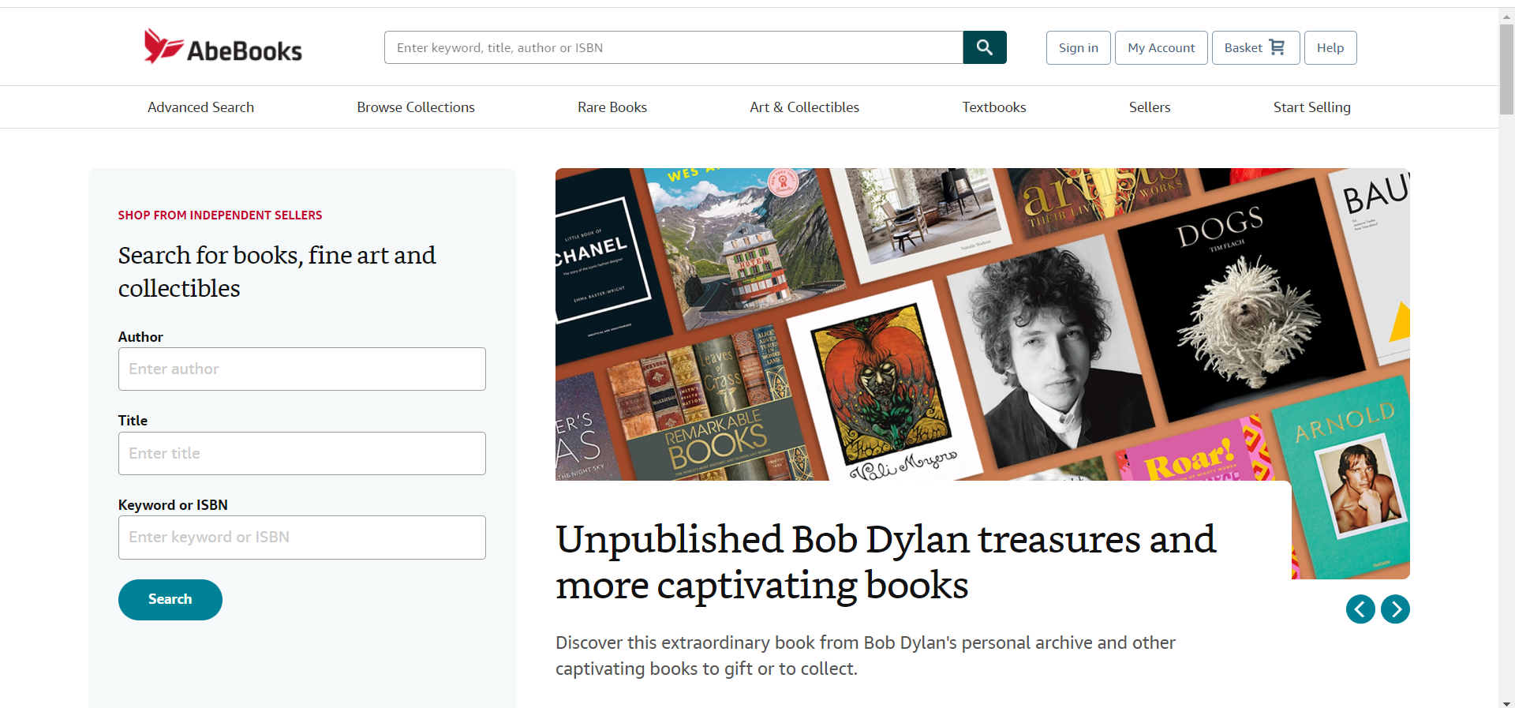
Рисунок 2.2 – Головна сторінка AbeBooks

Недоліки AbeBooks:
- різноманітність стану книг: в зв'язку з тим, що багато книг продаються як вживані, їх стан може значно варіюватися, і користувачам може бути важко оцінити реальний стан книги до отримання;
- вартість доставки: вартість доставки може бути значною, особливо якщо ви замовляєте книги від різних продавців, що розташовані в різних країнах;
- можливість одноманітності пропозицій: за наявності багатьох незалежних продавців, може виникати проблема з одноманітністю асортименту, особливо у випадку популярних книг;
- тривалість доставки: доставка може займати тривалий час, особливо якщо продавець розташований в іншій країні або використовує меджерів для відправлення товарів;
- потенційні проблеми із замовленням: з огляду на велику кількість незалежних продавців, існує потенційна можливість зіткнення з проблемами, такими як неправильно вказаний стан книги або погана якість обслуговування.
Інтерфейс AbeBooks вражає своєю простотою та зручністю, роблячи навігацію по сайту легкою для користувачів. Основні розділи та функції включають:
- Пошук: головний елемент інтерфейсу – це поле пошуку, де користувачі можуть введення заголовку, автора, ISBN чи ключового слова, щоб знайти бажану книгу.
- Розділ категорій: вибір категорій робиться дуже простим, дозволяючи користувачам легко переглядати асортимент за темами, жанрами чи іншими параметрами.
- Фільтри та розширений пошук: інтерфейс дозволяє використовувати різноманітні фільтри для точного уточнення результатів. Також доступний розширений пошук для більш деталізованих запитань.
- Розділ доповненої реальності: Особливість, що додає інноваційного шарму, полягає в можливості використовувати розширену реальність для "поміщення" книги у вашому середовищі перед покупкою.
- Рекомендації та колекції: AbeBooks пропонує рекомендації та кураторські колекції, що полегшує вибір для користувачів і пропонує нові цікавинки.
- Оцінки продавців: інтерфейс включає інформацію про рейтинги та відгуки продавців, що допомагає користувачам зробити інформований вибір.
- Кошик та оформлення замовлення: коли користувач обрав книги, кошик і процес оформлення замовлення виконані зрозуміло та ефективно.
- Мобільний доступ: адаптований мобільний інтерфейс робить покупки простими та зручними на різних пристроях.
Загалом, інтерфейс AbeBooks спрощує процес пошуку та покупки книг, забезпечуючи при цьому приємний інтерактивний досвід для користувачів.

    - BooksRun. BooksRun – це винятковий онлайн-книжковий магазин, який пропонує зручну платформу для закоханих у читання (рис. 2.3).
Вони спеціалізуються на купівлі та продажу різноманітних книг, включаючи підручники. За допомогою інтуїтивного інтерфейсу та спрощеної процедури BooksRun гарантує, що клієнти можуть легко знаходити потрібні книги за конкурентними цінами. їхня програма оренди надає відмінну можливість економити гроші, а програма викупу дозволяє клієнтам продавати свої вживані книги за готівку. Спрямованість BooksRun на доступність та зручність закріпила їх репутацію надійної платформи для читачів, які шукають ефективні рішення.


Рисунок 2.3 – Сайт магазину BooksRun
BooksRun – це онлайн-книжковий магазин, який вирізняється своєю спеціалізацією на купівлі та продажу різноманітних книг, включаючи підручники. Ось деякі переваги та недоліки BooksRun:
Переваги:
- широкий асортимент: BooksRun пропонує широкий вибір книг, включаючи не лише літературні твори, але й підручники, довідники та інші навчальні матеріали;
- зручна платформа: інтерфейс BooksRun є зручним та легким у використанні, що дозволяє користувачам швидко знаходити та замовляти книги;
- програма оренди та викупу: BooksRun пропонує програму оренди, яка дозволяє студентам зекономити гроші на підручниках; крім того, є послуга викупу вживаних книг, що надає можливість продати непотрібні підручники;
- доступні ціни: ціни на книги, зокрема підручники, можуть бути конкурентоспроможними, допомагаючи студентам економити кошти;
- програма відправки книг безкоштовно: деякі замовлення на BooksRun можуть включати безкоштовну відправку, що робить покупки ще привабливішими для користувачів.
Недоліки:
- обмежений вибір деяких категорій: в порівнянні з деякими іншими книжковими магазинами, BooksRun може мати обмежений вибір у деяких літературних категоріях.
- спеціалізація на підручниках: хоча це є перевагою для студентів, які шукають підручники, це може робити асортимент менш різноманітним для інших читачів.
- можливість отримання пошкоджених книг: як і в будь-якому магазині з вторинною продажу, існує ризик отримати книгу, яка не відповідає опису або може бути трошки пошкодженою.
Швидко діючи на потреби студентів та шукаючи ефективні рішення для покупців, BooksRun стає цікавою альтернативою для тих, хто шукає недорогі та навчальні книги.
Інтерфейс BooksRun вражає своєю лаконічністю та зручністю для користувачів. Ось огляд основних елементів інтерфейсу:
- Головна сторінка: головна сторінка BooksRun привітно вас вітає із простим інтерфейсом. Тут ви можете швидко знайти необхідні книги або дізнатися про акції та послуги.
- Пошукова функція: на головній сторінці знаходиться вікно пошуку, де ви можете вводити назви книг, ISBN або авторів для швидкого доступу до бажаних творів.
- Категорії та розділи: у верхній частині сторінки розташовані категорії книг, включаючи підручники, літературу, дитячі книги та інші. Це дозволяє легко переглядати асортимент за жанрами та темами.
- Особистий кабінет: якщо ви зареєстрований користувач, у вас є особистий кабінет, де можна відслідковувати замовлення, налаштовувати власні налаштування та користуватися іншими сервісами.
- Відгуки та рейтинги: кожна книга має свій рейтинг та відгуки від попередніх покупців, що допомагає вам зробити інформований вибір.
- Пропозиції та акції: сайт регулярно оновлюється пропозиціями та акціями, що дозволяє користувачам отримувати знижки та економити гроші.
- Підтримка та зворотній зв'язок: BooksRun надає контактні дані для зв'язку та розділ допомоги, де можна знайти відповіді на загальні питання.
Інтерфейс BooksRun допомагає легко орієнтуватися на сайті та швидко здійснювати покупки чи продажі книг.

    - Alibris. З 1998 року Alibris пропонує великий вибір нових і вживаних книг, включаючи рідкісні та колекційні видання (рис. 2.4).
Цей ринок з'єднує незалежних продавців з купцями книг по всьому світу. Система оцінки продавців, безпечні транзакції та підтримка клієнтів забезпечують безпечний та надійний досвід покупок. Alibris також пропонує опції для підручників та аудіокниг, задовольняючи різноманітні смаки читачів. Розділ "Вигідна пропозиція" на Alibris містить книги за 99 центів, промокоди, знижені назви та книги, які пропонуються з безкоштовною доставкою (на замовлення вартістю понад 39 доларів від Alibris).

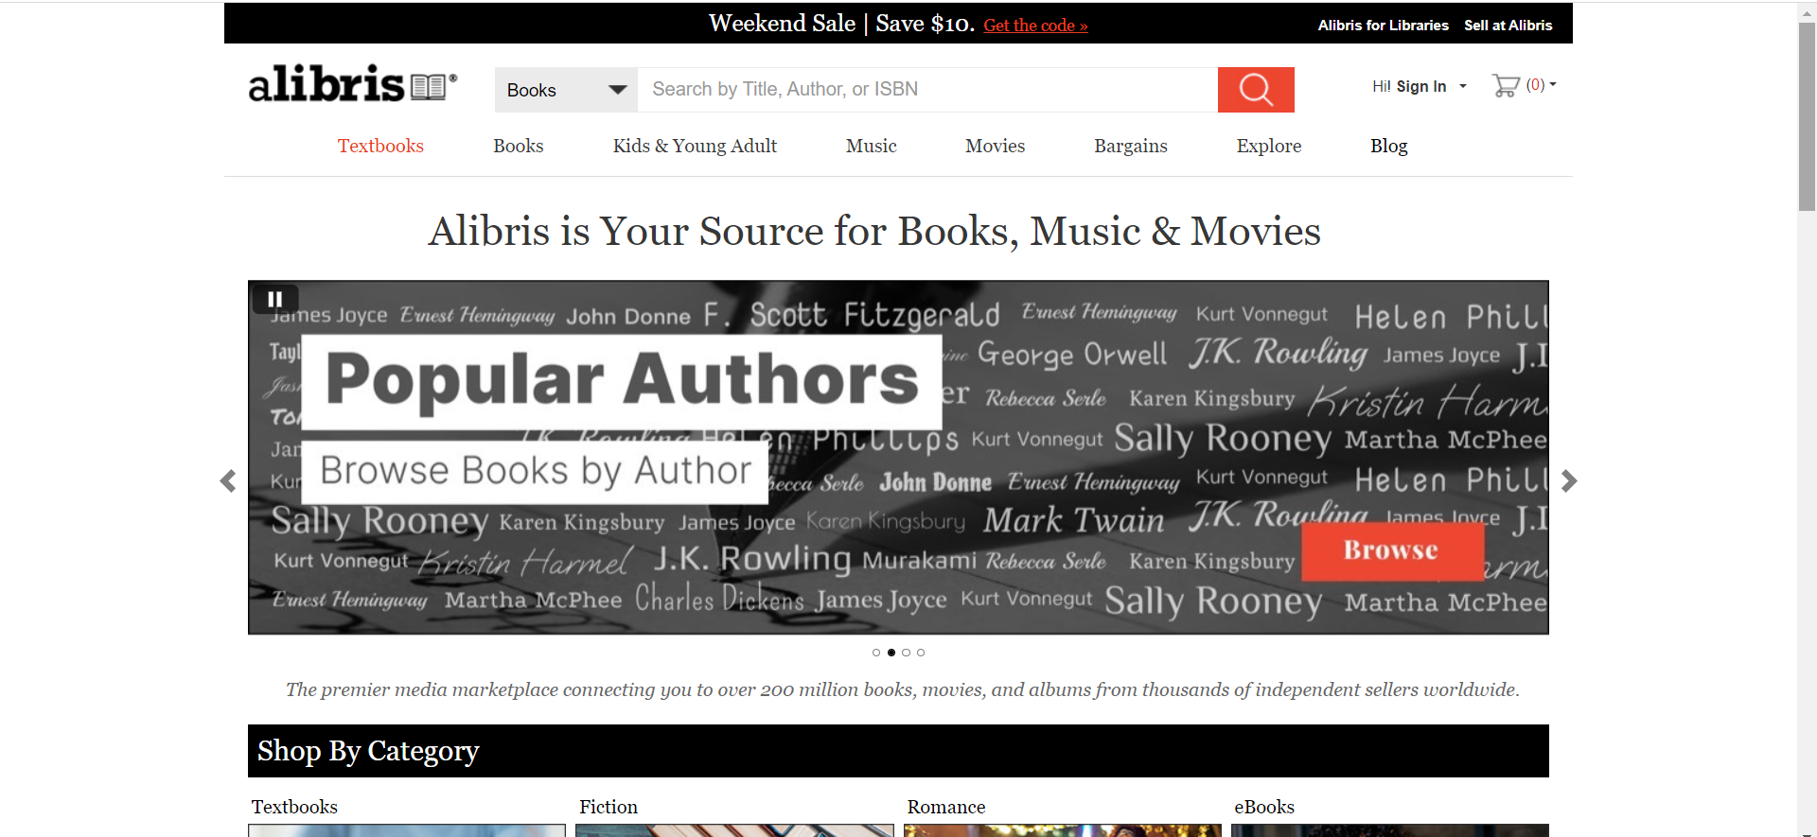
Рисунок 2.4 – Головна сторінка сайту Alibris

Переваги Alibris:
- розмаїття книг: Alibris пропонує широкий вибір як нових, так і вживаних книг, у тому числі рідкісних та колекційних видань;
- незалежні продавці: сайт співпрацює з незалежними продавцями, що розширює асортимент і дозволяє знайти унікальні книги;
- рейтинг продавців: продавці мають рейтинги та відгуки, допомагаючи покупцям обирати надійних продавців;
- підтримка малих книгарень: Alibris активно підтримує незалежні книгарні та пропагує етичну торгівлю книгами;
- зручний пошук: сайт пропонує ефективну систему пошуку за автором, назвою чи ключовими словами.
Недоліки Alibris:
- вартість доставки: вартість доставки може бути високою, особливо при замовленні від кількох незалежних продавців;
- строки доставки: час доставки може залежати від місцезнаходження продавців, що впливає на швидкість отримання книг;
- пошкоджені екземпляри: у випадку покупки вживаних книг, існує ризик отримання товару у менш ніж ідеальному стані;
- відсутність безкоштовної доставки: багато товарів не мають опції безкоштовної доставки;
- багатомовність: деякі користувачі можуть виявити обмежений вибір книг на інших мовах, окрім англійської;
Інтерфейс Alibris є інтуїтивно зрозумілим та зручним для користувачів. Основні елементи включають:
- Головне меню: забезпечує швидкий доступ до різних категорій, таких як Книги, Музика, Фільми та інші.
- Пошукова смуга: дозволяє шукати книги за різними критеріями, забезпечуючи точний пошук.
- Розділ "Рідкісні Книги": надає можливість знайти унікальні та колекційні видання.
- Рейтинг продавців та відгуки: Допомагає користувачам зробити інформований вибір, оцінюючи діяльність продавців.
- Особистий кабінет: Для зареєстрованих користувачів, де можна відстежувати замовлення та зберігати улюблені позиції.
Інтерфейс Alibris надає зручну навігацію для покупців, сприяючи приємному досвіду покупок книг.

    - Biblio. Biblio є провідним ринком, який спеціалізується на незалежних книготорговцях та рідкісних книгах (рис. 2.5).
З фокусом на уважно відібраних колекціях Biblio пропонує унікальний вибір для вибагливих читачів. Його розширені опції пошуку дозволяють користувачам досліджувати конкретні жанри, авторів і навіть підписані видання. Зобов'язання Biblio підтримувати незалежні книгарні та етичні практики книготоргів робить його унікальним, надаючи довірену платформу для поціновувачів книг, які шукають рідкісні та колекційні видання.

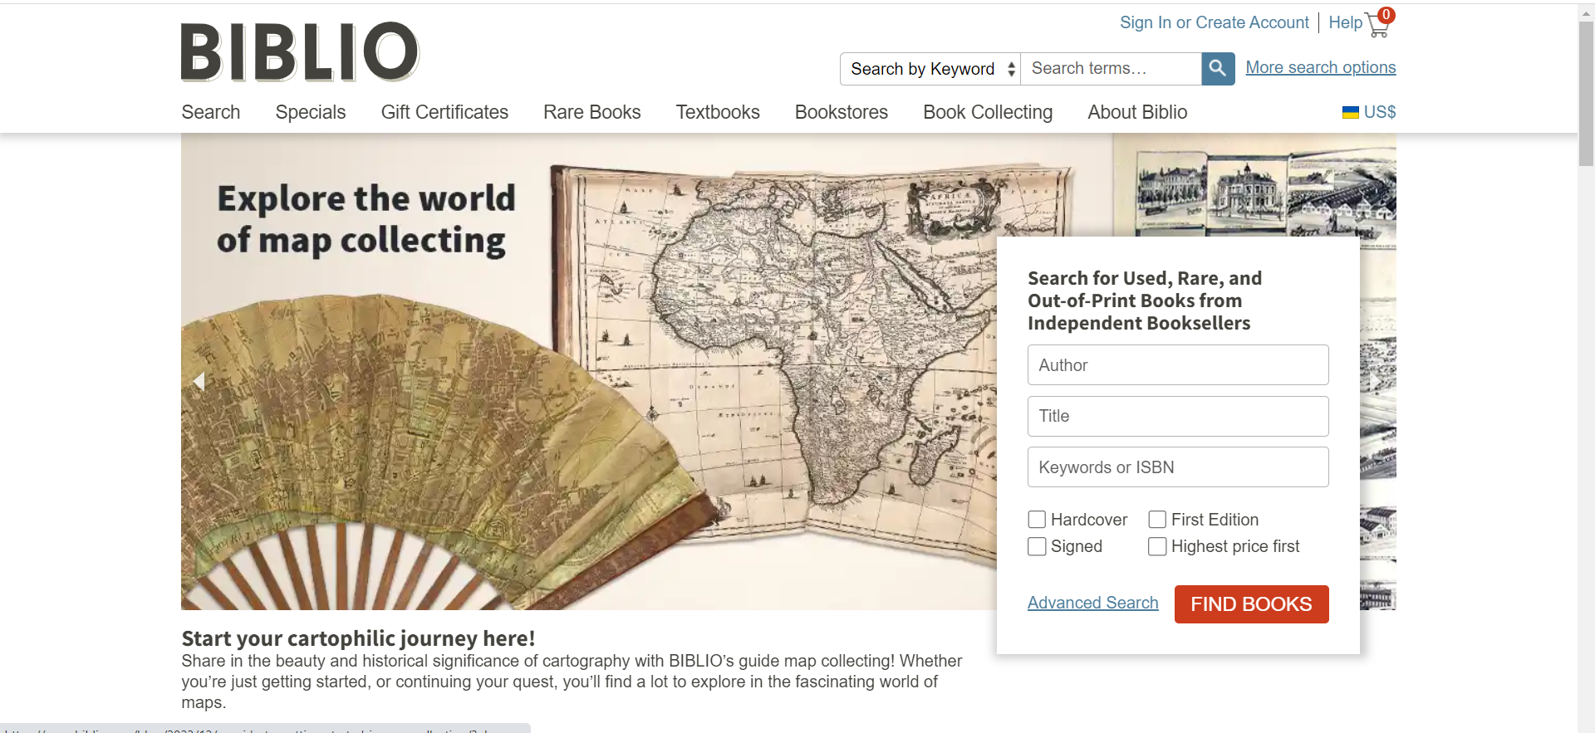
Рисунок 2.5 – Головна сторінка сайту Biblio

Переваги Biblio:
- раритетні та колекційні книги: Biblio спеціалізується на раритетних і колекційних виданнях, надаючи унікальний вибір для цінителів книг;
- система керування продавцями: забезпечує рейтинг продавців та відгуки, що допомагає покупцям робити свідомі вибори;
- широкий вибір жанрів: зручний пошук дозволяє користувачам легко знаходити книги за жанрами, авторами чи видавництвами;
- підтримка малих книгарень: Biblio підтримує незалежні книгарні та етичну торгівлю книгами;
- етичні стандарти: сайт акцентує на етичних стандартах у торгівлі книгами та підтримці незалежних книгарень.
Недоліки Biblio:
- вартість доставки: вартість доставки може бути високою, особливо при замовленні від кількох незалежних продавців;
- обмежений вибір мов: вибір книг на інших мовах, окрім англійської, може бути обмеженим;
- строки доставки: час доставки може залежати від місцезнаходження продавців, що впливає на швидкість отримання книг;
- безкоштовна доставка: безкоштовна доставка може бути не доступна для багатьох товарів.
Інтерфейс Biblio розроблено з урахуванням зручності користувачів та надає такі можливості:
- Пошук та фільтрація: зручна система пошуку дозволяє шукати книги за різними параметрами, такими як автор, заголовок чи ключові слова.
- Розділ "Рідкісні Книги": виділення рідкісних та колекційних видань в окремому розділі для легшого доступу.
- Рейтинг продавців та відгуки: інформація про продавців та їхні відгуки допомагає користувачам зробити інформований вибір.
- Розділ "Бібліотека": для зареєстрованих користувачів, де можна відстежувати замовлення та зберігати улюблені позиції.
- Блог та ресурси: забезпечення корисною інформацією про світ книг через блог та розділ ресурсів.
Інтерфейс Biblio робить навігацію по сайту зручною та приємною для користувачів.
Узагальнимо описане вище у вигляді таблиці 2.1. Ця таблиця надає узагальнену інформацію про ключові характеристики та особливості п'яти популярних онлайн-книжкових майданчиків.
Вибір платформи може залежати від конкретних потреб користувача, таких як пошук рідкісних видань, покупка навчальних посібників, чи надання великого вибору книг взагалі.

Таблиця 2.1 – Порівняння світових онлайн-книгарень за ключовими характеристиками
Онлайн-магазин | Пошук та фільтрація | Рейтинг продавців та відгуки | Інтерфейс сайту | Доставка та вартість
Amazon | Можливість точного пошуку, фільтри за різними параметрами, включаючи формати та видання. | Продавці мають рейтинг та відгуки, але не завжди доступна інформація про кожен товар. | Сучасний та інтуїтивно зрозумілий, акцент на електронних та аудіокнигах. | Різні опції доставки, включаючи електронні копії. Вартість може залежати від регіону.
AbeBooks | Розширений пошук, фільтри за станом книги, мовою, та іншими параметрами. | Продавці мають рейтинг та відгуки, надаючи покупцям інформацію для прийняття рішення. | Зручний та організований, фокус на рідкісних та колекційних виданнях. | Вартість доставки визначається продавцем, можливість безкоштовної доставки.
BooksRun | Простий та зручний пошук, фільтрація за різними параметрами, включаючи стан книги та формат. | Система відгуків для продавців, яка допомагає покупцям зробити інформований вибір. | Чистий та простий, легка навігація для пошуку й обрання книг. | Різні опції доставки, вартість може варіюватися залежно від продавця.
Alibris | Ефективний пошук, можливість фільтрації за станом книги, ціною, мовою та іншими параметрами. | Рейтинг продавців та відгуки покупців забезпечують довіру при покупці. | Простий та зрозумілий, фокус на нових та вживаних книгах. | Різні опції доставки, вартість може залежати від місцезнаходження продавця.
Biblio | Зручний пошук, фільтрація за авторами, жанрами, мовами та іншими параметрами. | Система рейтингів продавців та відгуки покупців забезпечують довіру користувачам. | Зручний та приємний для користувача, акцент на рідкісних та колекційних виданнях. | Вартість доставки може бути високою, залежно від продавця та місцезнаходження.

Розглянемо 3 найпопулярніші книжкові онлайн-крамниці України відповідно до рейтингів [13-15].

    - Book 24. Book 24 – це інтернет-магазин, який відзначається великим асортиментом книг та високою якістю обслуговування (рис. 3.6).
Завдяки інтуїтивному і зручному інтерфейсу сайту, користувачі можуть легко знаходити та придбавати книги різних жанрів та авторів. Book 24 регулярно оновлює свій каталог, додаючи нові видання та бестселери, щоб задовольнити різноманітні літературні смаки клієнтів. Зручна система фільтрації та сортування дозволяє швидко знайти потрібні книги, а розділ "Новинки та Рекомендації" сприяє відкриттю цікавих та актуальних творів. Book 24 також відзначається оперативною доставкою та доступними цінами, роблячи онлайн-шопінг книг приємним та зручним досвідом для кожного поціновувача літератури [13, 16].

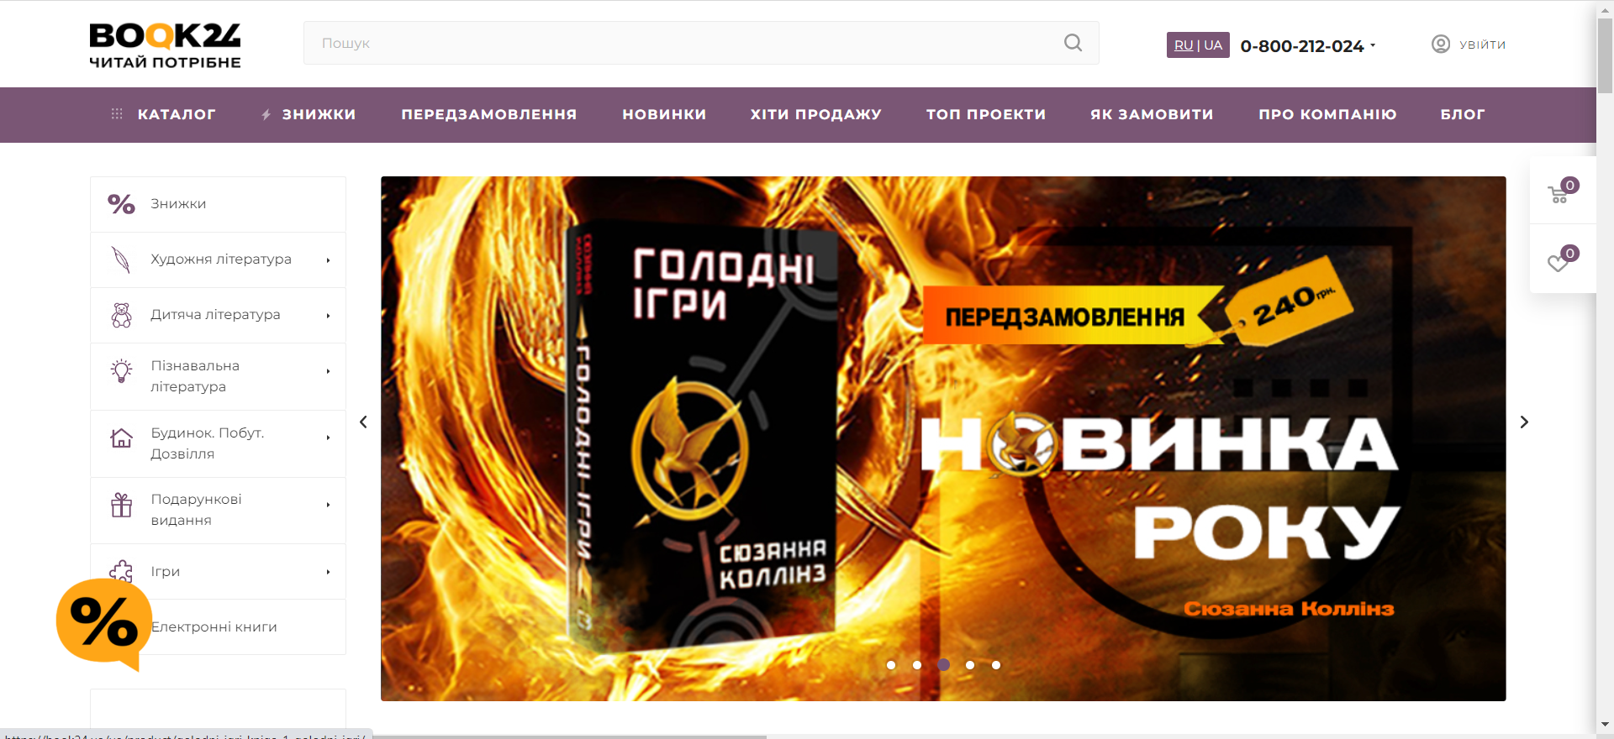
Рисунок 2.6 – Головна сторінка магазину Book 24

Інтерфейс інтернет-магазину Book 24 вражає своєю простотою та функціональністю. Головна сторінка вітає відвідувача актуальними літературними новинками та рекомендаціями. Навігаційне меню чітко структуроване, дозволяючи легко перейти до розділів з різними жанрами, авторами чи видавництвами. Система пошуку дозволяє точно знаходити книги за назвою, автором чи ключовими словами.
Кожна сторінка товару містить детальну інформацію про книгу, включаючи опис, автора, рейтинги та відгуки покупців. Додаткові функції, такі як підбірки та пропозиції подібних творів, допомагають користувачам розширити свій вибір [16].
Система корзини та оформлення замовлення реалізована інтуїтивно зрозуміло, а профіль користувача дозволяє вести історію замовлень та відстежувати їх статус. Загалом, інтерфейс Book 24 створений так, щоб забезпечити зручний та приємний досвід покупок онлайн.

    - Yakaboo. Yakaboo - це видатний онлайн магазин, який визначається високою якістю обслуговування та широким асортиментом товарів (рис. 3.7).
Заснований на принципах доступності та зручності, сайт Yakaboo.ua пропонує великий вибір книг, електроніки, дитячих товарів, іграшок, та багато іншого. Інтерфейс сайту вражає своєю чіткістю та легкістю в навігації, дозволяючи користувачам швидко знаходити потрібні товари [13, 17].

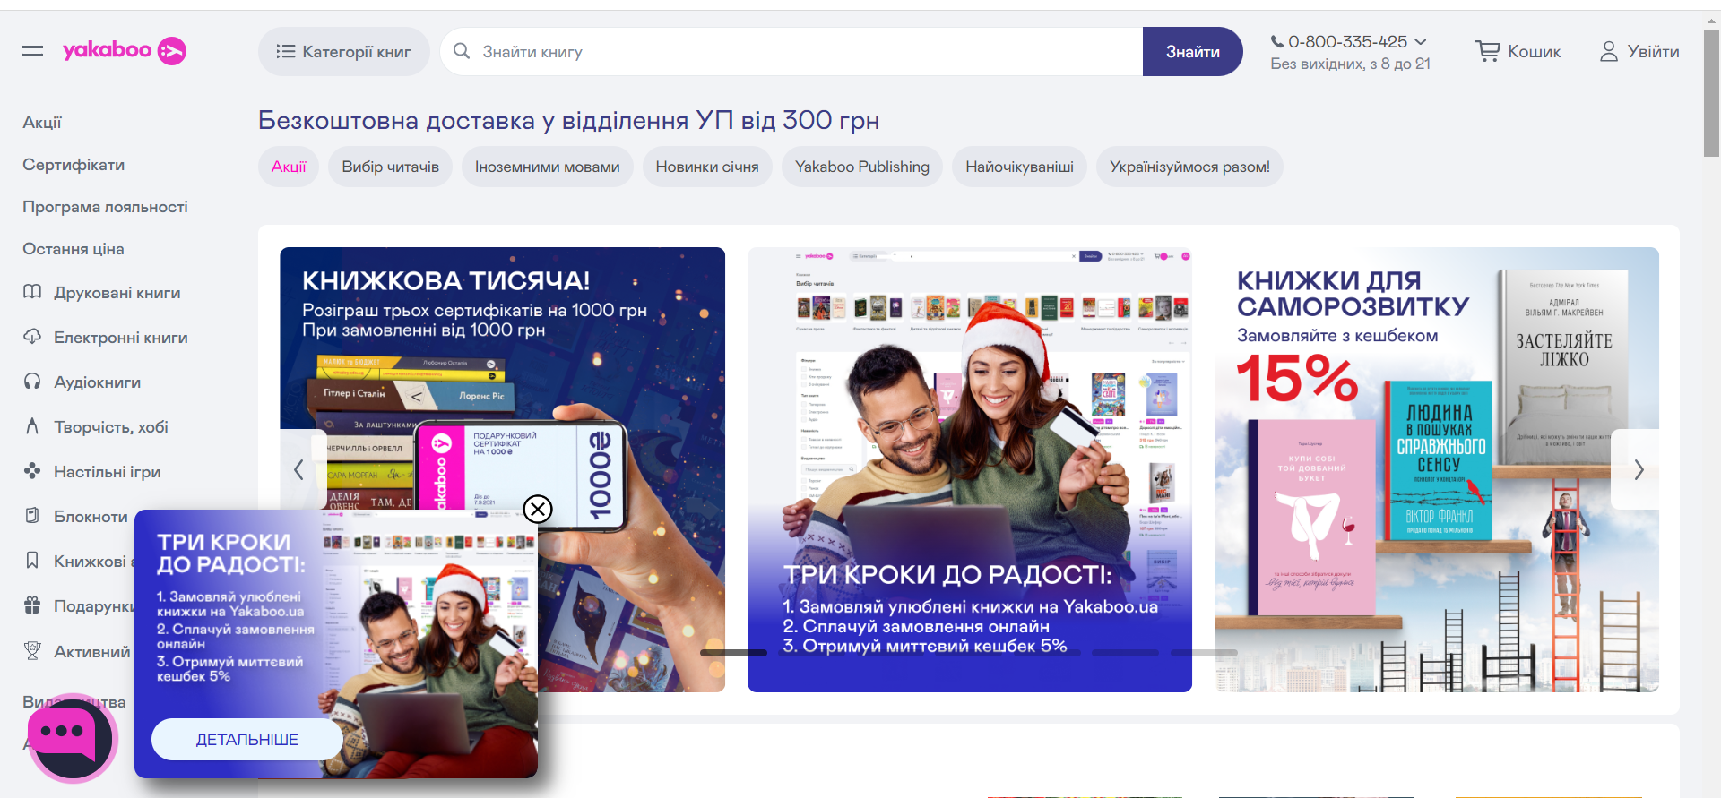
Рисунок 2.7 – Головна сторінка магазину Yakaboo

Yakaboo.ua визначається не лише продуктовим рядом, але й важливими сервісами, такими як можливість передзамовлення книг, організація книжкових ярмарків та подій, а також можливість створення власного списку бажань. Привабливі ціни, акції та знижки роблять покупки на Yakaboo.ua ще більш приємними. Інтернет-магазин активно співпрацює з клієнтами, реагуючи на їхні потреби та забезпечуючи високий рівень задоволення від покупок онлайн.
Інтерфейс онлайн-магазину Yakaboo.ua вражає своєю дружелюбністю та простотою в користуванні. Головна сторінка вітає відвідувача яскравими та актуальними пропозиціями, найновішими поступленнями та рекомендаціями. Навігаційне меню чітко структуроване, дозволяючи легко переходити між різними категоріями товарів [17].
На кожній сторінці продукту надається вичерпна інформація, включаючи опис, технічні характеристики, ціну та рейтинги. Покупці можуть швидко додати товар до кошика, а також залишити відгук чи переглянути відгуки інших клієнтів.
Сайт також пропонує ряд додаткових сервісів, таких як обліковий запис користувача для ведення історії замовлень та управління персональними даними, а також розділ із знижками та акціями. Інтерфейс Yakaboo.ua створений так, щоб забезпечити зручність та задоволення покупок онлайн.

    - Bookovka. Bookovka.ua – це високоякісний онлайн-магазин, який пропонує широкий вибір книг для всіх любителів літератури (рис. 3.8).
Заснований на принципах доступності та професіоналізму, Bookovka.ua дозволяє клієнтам з легкістю знайти та придбати найновіші видання, бестселери, класику та інші жанри [13, 18].
Інтерфейс сайту Bookovka.ua вражає своєю простотою та зручністю в користуванні. Головна сторінка пропонує актуальні новинки та рекомендації, а навігаційне меню легко допомагає перейти до потрібної категорії. Кожна сторінка продукту містить інформацію про книгу, включаючи опис, автора, ціну та наявність. Клієнти можуть швидко додати товар до кошика та оформити замовлення за кілька кроків.

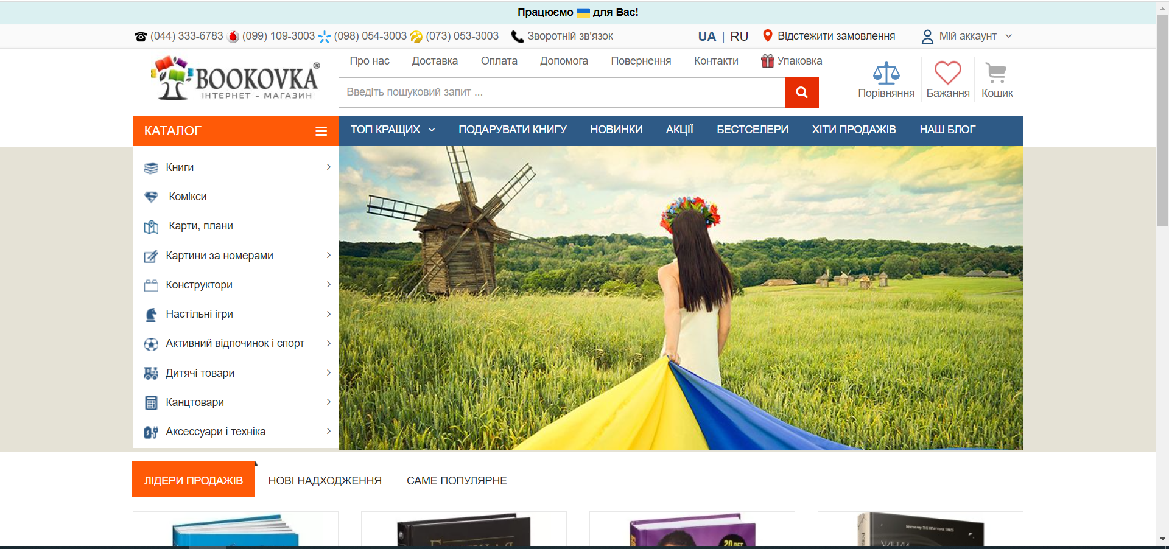
Рисунок 2.8 – Головна сторінка магазину Bookovka

Bookovka.ua також відзначається регулярними акціями та знижками, що робить покупки книг ще більш приємними. Зручний обліковий запис дозволяє користувачам відстежувати історію замовлень та керувати особистими даними. Загальною метою Bookovka.ua є забезпечення клієнтам високоякісних літературних вражень та зручності під час покупок.
Інтерфейс магазину Bookovka.ua вражає своєю лаконічністю та функціональністю. Головна сторінка вітає відвідувачів актуальними літературними новинками та рекомендаціями. Навігаційне меню, розташоване зручно вгорі сторінки, надає швидкий доступ до основних категорій, що спрощує пошук потрібних творів [18]..
Кожна сторінка товару вміщує повну та докладну інформацію про книгу: від опису і автора до ціни та наявності на складі. Кнопки швидкого додавання в кошик та оформлення замовлення дозволяють зручно придбати обрані твори. До того ж, наявність фільтрів та опцій сортування дозволяє клієнтам легко відсортувати та знайти книги за різними критеріями.
Обліковий запис користувача дозволяє відстежувати історію замовлень, зберігати улюблені твори та керувати особистими даними. Загальний вигляд інтерфейсу Bookovka.ua призначений для максимальної зручності та задоволення клієнтів під час вибору та придбання книг.
Проаналізувавши існуючі рішення, сформулюємо ключові особливості інтерфейсу книжкової онлайн-крамниці як засобу діджиталізації видавничого бізнесу.

  - Особливості інтерфейсу онлайн-книгарні

Інтерфейс онлайн-книгарні повинен бути зручним та привабливим для користувачів, сприяючи їхньому комфортному та ефективному перегляду та покупці книг. Основні ключові елементи включають:
- Пошукова система:
  - поле для введення запиту;
  - кнопка "Пошук" або подібна.
- Навігація та категорії:
  - зручне меню з розділами книг (наприклад, жанри, автори, новинки);
  - система підкатегорій для точного визначення вибору.
- Розділ "Новинки та рекомендації":
  - вітрина з новими або популярними книгами.
- Картковий дизайн товарів:
  - зображення книги;
  - назва та автор;
  - короткий опис та відгуки.
- Фільтри та сортування:
  - можливість фільтрування за ціною, рейтингом, новизною тощо;
  - опції сортування результатів пошуку.
- Система кошика та оформлення замовлення:
  - інтерактивний кошик для додавання та видалення товарів;
  - проста процедура оформлення замовлення.
- Особистий кабінет:
  - реєстрація та вхід в особистий кабінет;
  - історія покупок та замовлень.
- Відгуки та рейтинги:
  - можливість залишати відгуки;
  - рейтинги товарів.
- Контактна інформація та підтримка:
  - способи зв'язку з підтримкою.
- Адаптивний дизайн:
  - забезпечення зручного перегляду на різних пристроях.
- Секція "Пропозиції та знижки":
  - інформація про розпродажі, акції та знижки.
- Мови та валюти:
  - можливість вибору мови та валюти для користувачів із різних регіонів.
- Пошукові та фільтраційні опції:
  - розширені пошукові та фільтраційні опції для точного підбору товарів.
- Секція "Мої обрані":
  - можливість додавання книг до списку обраних для подальшого вибору.
Ці елементи сприяють зручному та ефективному взаємодії з сайтом для користувачів, що збільшує ймовірність їх задоволення покупкою та повернення на сайт у майбутньому.

  - Вибір інструментів розробки

Створення онлайн-книгарні – це процес, який вимагає кількох ключових кроків [19]:
- Дослідження ринку: Ретельно вивчіть ринок, визначте вашу нішу, цільову аудиторію та конкурентів. Розуміння попиту і особливостей вашого сегменту є важливим для успішного старту.
- Обрання платформи: Визначтеся з платформою для свого інтернет-магазину. Популярні платформи для електронної комерції включають Shopify, WooCommerce, Magento, та інші.
- Реєстрація домену та вибір хостингу: Оберіть назву домену, яка відображатиме ваш бренд. Після цього оберіть надійного хостинг-партнера для забезпечення стабільної роботи вашого сайту.
- Розробка і дизайн сайту: Створіть привабливий та зручний для користувачів дизайн вашого сайту. Забезпечте легку навігацію, зручні фільтри та швидкий процес оформлення покупки.
- Інтеграція платіжних систем: Додайте різноманітні способи оплати для зручності ваших клієнтів. Краще використовувати надійні та популярні платіжні шлюзи.
- Наповнення контентом: Додайте описи та зображення для вашого каталогу книг. Забезпечте детальну інформацію, щоб клієнти могли зробити інформований вибір.
- Запуск та тестування: Запустіть свій сайт, але перед цим проведіть тестування всіх його функцій, щоб впевнитися у його надійності та ефективності.
- Маркетинг та реклама: Розробіть стратегію маркетингу для привертання уваги та збільшення обігу. Використовуйте соціальні мережі, контент-маркетинг, та інші інструменти для реклами вашого бізнесу.
- Служба підтримки: Надайте швидку та ефективну службу підтримки для вирішення питань клієнтів та вирішення можливих проблем.
- Оптимізація та розвиток: Постійно оптимізуйте та вдосконалюйте свій сайт на основі відгуків клієнтів та змін на ринку. Розглядайте можливості для розширення асортименту та покращення сервісу.
Дослідження ринку проведено вище. Треба обрати інструменти для створення книжкової онлайн-крамниці. Перш за все оберемо платформу.
CMS (система управління вмістом) – це платформа, яка дозволяє легко створювати веб-сайт, не розуміючи жодного коду (принаймні для більшості з них). Існує багато варіантів CMS, що означає, що ви можете мати проблеми з вибором найкращої CMS для ваших потреб.
Обираючи CMS (систему управління вмістом) для свого веб-сайту, слід звертати увагу на кілька ключових характеристик [20]:
- легкість використання: обирайте CMS, яка має інтуїтивно зрозумілий інтерфейс та простий процес роботи з контентом. Це важливо, особливо якщо ви новачок у створенні веб-сайтів;
- розширюваність: важливо, щоб обрана CMS була гнучкою та могла розширюватися з ростом вашого веб-проекту. Підтримка різних модулів, плагінів та розширень важлива для розвитку вашого сайту;
- безпека: оберіть CMS, яка регулярно оновлюється та має активну спільноту для виявлення та виправлення потенційних безпекових проблем.
- швидкодія: швидкість завантаження важлива для користувачів і SEO. обирайте CMS, яка оптимізована для швидкої роботи;
- підтримка: важливо мати доступ до допомоги та ресурсів, тому обирайте CMS, для якої існує активна спільнота користувачів, форуми та офіційна підтримка;
- вартість: зважте на вартість використання конкретної CMS, включаючи витрати на хостинг, домен та інші можливі витрати;
- SEO-придатність: CMS повинна надавати можливості для оптимізації вмісту під пошукові системи для поліпшення позицій в результатах пошуку;
- мобільна адаптація: забезпечення відмінного відображення на різних пристроях важливо, оскільки більшість користувачів використовують мобільні пристрої.
Загалом, вибір CMS повинен враховувати ваші потреби, рівень технічної експертизи та майбутні плани для розвитку веб-сайту.

    - WordPress. WordPress.org є провідною системою управління вмістом (CMS) на світовому рівні, що живить приблизно 43% усіх веб-сайтів в Інтернеті.
Важливо розрізняти WordPress.org від WordPress.com. Перше є безкоштовним відкритим програмним забезпеченням CMS, спочатку розробленим для блогінгу, але тепер широко використовується для різноманітних веб-сайтів і онлайн-магазинів. З іншого боку, WordPress.com - це платформа для хостингу блогів. WordPress.org забезпечує надзвичайну гнучкість, дозволяючи користувачам створювати різноманітні веб-сайти, від онлайн-магазинів до аукціонних площадок і платформ для членів. Його блок-редактор спрощує створення сторінок без необхідності вмінь програмування або знань кодування [20, 21].
Користувачі мають повну свободу монетизації своїх веб-сайтів різними способами, а обширний репозитарій тем і плагінів дозволяє додавати корисні функції, такі як контактні форми, галереї та кнопки соціальних мереж. WordPress добре підходить для оптимізації пошукового двигуна (SEO), що спрощує створення SEO-дружніх URL-адрес, категорій та тегів. З підтримкою спільноти, обширною розширюваністю та можливістю завантажувати контент у форматі XML, WordPress виділяється як ідеальна CMS для початківців і розробників.
Хоча WordPress пропонує величезну гнучкість і функціональність, це супроводжується відповідальністю за налаштування хостингу, управління доменами, безпеки та резервних копій. Безліч варіантів і гнучкість може бути приголомшливою для початківців, і тому багато хто використовує плагіни для конструкторів сторінок із перетягуванням.
Щодо вартості, WordPress сам по собі є безкоштовним, але користувачам потрібен домен (приблизно $9–$15 на рік) і обліковий запис хостингу (зазвичай від $7.99 на місяць). Спеціальна пропозиція від Bluehost пропонує хостинг WordPress за $2.75 на місяць, включаючи безкоштовний домен та сертифікат SSL. Незважаючи на криву навчання, популярність WordPress, підтримка спільноти та постійні оновлення роблять його перевагою для індивідуалів і бізнесів, які хочуть створити потужний онлайн-присутній [20].

    - HubSpot CMS Hub. HubSpot CMS Hub - це повністю інтегрована система управління вмістом, спеціально розроблена для маркетологів та бізнес-власників [20, 22].
Оскільки вона побудована на основі CRM-платформи HubSpot, яка включає всі види засобів автоматизації маркетингу, продажів, обслуговування та операцій, CMS Hub є ідеальним рішенням для зростаючих підприємств, а також великих корпорацій, що шукають все в одному рішенні для управління своїм веб-сайтом. Розглянемо переваги.
Конструктор веб-сайтів HubSpot легкий у використанні, навіть якщо у вас немає технічних навичок. Їхній редактор з перетягуванням та викиданням, вбудовані інструменти SEO та атрибуція контактів полегшують створення та оптимізацію вашого веб-контенту. Є функції розумного контенту для персоналізації сторінки вашого веб-сайту для конкретних відвідувачів чи більших сегментів. Для розробників доступні функції безсерверних функцій, гнучкі варіанти тем та інструменти командного рядка, щоб ви могли вносити зміни та швидко налаштовувати ресурси. CMS Hub постачається з вбудованими засобами безпеки, включаючи глобальну CDN та брандмауер веб-застосунків, а також відділ безпеки для забезпечення безпеки вашого сайту від DDoS-атак, хакерів та інших аномалій. HubSpot CMS безперервно інтегрується з їхнім інструментом електронного маркетингу та CRM для продажу, що дозволяє оптимізувати ваші операційні робочі процеси [20, 22].
Платформа має свої недоліки. Є безкоштовна версія, але вона вимагає розміщення бренду HubSpot на вашому сайті. CMS Hub не дуже підходить для веб-сайтів електронної комерції. Добра новина полягає в тому, що вона легко інтегрується з WordPress та WooCommerce. Вартість: CMS Hub доступний в трьох рівнях: Starter, Professional та Enterprise. План Starter коштує $23/місяць і має всі необхідні функції для створення повноцінного веб-сайту. Вищі рівні більше підходять для створення складніших веб-застосунків з динамічною персоналізацією та внутрішніми процесами.
Багато розумних власників бізнесу використовують безкоштовні маркетингові інструменти HubSpot, використовуючи WordPress як платформу CMS для створення свого веб-сайту.

    - Joomla. Joomla – це система управління вмістом (CMS), яка використовується для створення та управління веб-сайтами [20, 23].
Ця платформа входить до числа найпопулярніших CMS і використовується для розробки різноманітних веб-проектів, включаючи особисті блоги, корпоративні веб-сайти, інтернет-магазини та соціальні мережі. Однією з основних переваг Joomla є її відкритість та безкоштовність, що робить її доступною для широкого кола користувачів.
Однією з ключових особливостей Joomla є велика кількість розширень та шаблонів, які дозволяють користувачам налаштовувати свої веб-сайти відповідно до їхніх потреб і вимог. Легкість встановлення та використання робить Joomla привабливою для тих, хто не має глибоких технічних знань. Ця CMS має розвинуту систему управління користувачами, яка дозволяє визначати права доступу різним групам користувачів [20, 23].
Joomla також славиться своєю гнучкістю та можливістю розширення функціоналу веб-сайту. Вона підтримує роботу з багатьма мовами, що дозволяє створювати міжнародні веб-проекти. За роки свого існування Joomla зарекомендувала себе як стабільна та надійна CMS, здатна задовольнити потреби як початківців, так і досвідчених розробників.
Цінова політика Joomla є відкритою та гнучкою, оскільки сама CMS є безкоштовною та відкритою для використання. Однак витрати, пов'язані з використанням Joomla, можуть включати в себе деякі додаткові витрати, які залежать від конкретних потреб та вимог користувача.
Основний витратний елемент – це розширення та шаблони, які вибираються для вдосконалення функціоналу та зовнішнього вигляду веб-сайту. Деякі розширення та шаблони є безкоштовними, але для отримання більш розширених або спеціалізованих можливостей може знадобитися придбання платних версій.

    - WooCommerce. WooCommerce – це потужний та розширюваний плагін для створення інтернет-магазинів, який інтегрується з веб-сайтами на основі WordPress [20, 24].
Завдяки WooCommerce, користувачі можуть легко перетворити свій веб-сайт або блог в повнофункціональний онлайн-магазин з безліччю можливостей. Основна перевага WooCommerce полягає в його безкоштовності та простоті встановлення та налаштування.
Однією з ключових особливостей WooCommerce є його гнучкість. Він дозволяє користувачам легко додавати, редагувати та видаляти продукти, керувати запасами, налаштовувати податки та доставку. Завдяки великому вибору тем та розширень, користувачі можуть налаштувати дизайн та функціонал свого магазину з урахуванням власних потреб та бажань.
WooCommerce також забезпечує розширені можливості для відстеження та аналізу продажів, замовлень та інших ключових метрик. Крім того, плагін інтегрується з різноманітними платіжними шлюзами та забезпечує безпечність операцій, що робить його популярним вибором для власників інтернет-магазинів [20, 24].
Недоліками WooCommerce може бути складніше управління великими магазинами з великою кількістю продуктів та замовлень порівняно з деякими іншими експертними системами електронної комерції. Також важливо враховувати, що для повноцінної роботи WooCommerce потребує хостинг-сервер, що підтримує WordPress.
Узагальнюючи, WooCommerce визначається своєю простотою використання, гнучкістю та інтеграцією з екосистемою WordPress, роблячи його відмінним вибором для тих, хто бажає ефективно створювати та управляти своїм інтернет-магазином.

    - Drupal. Drupal – це потужна система управління контентом (CMS), яка використовується для створення різноманітних веб-сайтів, від особистих блогів до корпоративних порталів та інтернет-магазинів [20, 25].
Відкритий вихідний код та безкоштовний доступ роблять Drupal популярним вибором для розробників та команд, що працюють над великими та складними проектами.
Однією з ключових переваг Drupal є його гнучкість та масштабованість. Він надає широкі можливості для налаштування веб-сайтів з урахуванням специфічних потреб користувачів. Drupal пропонує багатий вибір модулів і тем, що спрощує створення та розширення функціоналу [20, 25].
Drupal підтримує високі стандарти безпеки та пропонує інструменти для керування доступом, шо робить його популярним вибором для веб-сайтів, де важлива конфіденційність та безпека даних. Крім того, Drupal надає потужні засоби для організації та структурування великих обсягів контенту.
Недоліками використання Drupal може бути більш високий поріг входження для новачків та технічно вимогливіше встановлення та налаштування порівняно з іншими CMS. Велика кількість налаштувань і опцій може здаватися складною для розуміння для тих, хто тільки починає роботу з системою.
Узагальнюючи, Drupal є ефективним рішенням для великих та складних веб-проектів, де потрібна гнучкість, масштабованість та високі стандарти безпеки.

  - Обґрунтування вибору інструментів

Розглядаючи різні системи управління контентом (CMS) для створення інформаційної системи книжкового магазину, можна зробити наступні висновки.
Платформа WordPress вражає своєю популярністю та широким спектром можливостей. WordPress є відмінним вибором для будь-якого магазину, оскільки вона пропонує гнучкий веб-сайт та безліч тем і плагінів. З легкістю інтегрується з WooCommerce, роблячи їх великим рішенням для електронної комерції.
Як розширення для WordPress, WooCommerce додає ефективні функції електронної комерції до вашого магазину. Він має інтуїтивно зрозумілий інтерфейс, широкий набір налаштувань та можливість легко встановлювати та користуватися.
Обґрунтування вибору WordPress + WooCommerce для інформаційної системи книжкового магазину:
- Гнучкість та простота: WordPress забезпечує легкість встановлення і використання, що робить його ідеальним для новачків та тих, хто швидко хоче запустити свій магазин.
- Електронна комерція з WooCommerce: WooCommerce ідеально вписується в WordPress, додаючи потужні можливості електронної комерції. Він простий у використанні, а його інтеграція з WordPress дозволяє легко керувати як звичайним контентом, так і товарами.
- Розширені можливості: з багатою кількістю тем та плагінів для WordPress і WooCommerce, можна легко розширити функціоналітет вашого магазину, додаючи нові можливості та покращуючи його з часом.
- Велика спільнота та підтримка: WordPress має велику та активну спільноту користувачів, що означає, що завжди є куди звернутися за порадами та підтримкою.
- Безпека: WordPress та WooCommerce мають добре розроблені системи безпеки, які допоможуть захистити ваш магазин від можливих загроз.
У цілому, WordPress та WooCommerce відмінно підходять для створення інформаційної системи книжкового магазину, надаючи потужні інструменти та забезпечуючи легку установку та ефективну експлуатацію.

  - Вибір інструментів для локального веб-сервера

Створення локального веб-сервера є необхідним етапом для веб-розробників та тих, хто вивчає веб-технології. Це дозволяє розробляти та тестувати веб-сайти локально перед публікацією в Інтернеті, спрощуючи виявлення та виправлення помилок. Крім того, локальний сервер надає зручність для експериментів та навчання без необхідності доступу до веб-серверів в Інтернеті. Використання його дозволяє забезпечити безпеку та конфіденційність при обробці інформації, а також використовувати веб-додатки офлайн. Цей підхід також є ефективним для тестування різних компонентів та взаємодії веб-додатків, надаючи повний контроль користувачам над їхнім веб-середовищем.
XAMPP – це одна з найкращих програм відкритого коду для створення локального веб-сервера з послугами PHP, Apache і MySQL. Вона є відкритим джерелом і крос-платформеною, що означає, що ви можете використовувати її як на Windows, так і на macOS та Linux. Xampp розроблений для швидкого створення локального веб-сервера, і включає в себе останні версії Apache, MariaDB, PHP, phpMyAdmin, OpenSSL, XAMPP Control Panel, Webalizer, Mercury Mail Transport System, FileZilla FTP Server, Tomcat та Strawberry Perl Portable. Це ідеальний інструмент для тестування та розгортання веб-застосунків, і він надає можливість швидко запустити вбудовані сервери одним кліком. Xampp також дозволяє завантажити різноманітні передвстановлені модулі, такі як WordPress, PrestaShop, Magento, Drupal і багато інших, щоб швидко розгорнути улюблені CMS та інші платформи для тестування.
AMPPS – це ідеальний вибір для створення локального веб-сервера, особливо для початківців і тих, хто шукає швидке розгортання веб-застосунків. Цей безкоштовний програмний продукт дозволяє не лише створювати локальний сервер на Windows 10/8/7, але і встановлювати різноманітні відкриті CMS, інтернет-магазини, вікі, інструменти управління базами даних, системи ERP, системи управління опитуваннями та багато іншого. Що робить Ampps винятковим, так це інтеграція Softaculous, яка дозволяє користувачам запускати різноманітні передвстановлені скрипти для встановлення веб-застосунків в один клік, подібно до того, як це робиться на хостинг-платформах.
AMPPS також пропонує зручний значок лотка для швидкого запуску та зупинки служб Apache та MySQL. Крім того, він має підтримку Nginx для тих, хто віддає перевагу не використовувати Apache в якості веб-сервера. Доступний для операційних систем Windows, macOS та Linux, Ampps є відмінною альтернативою XAMPP.
OpenServer – це інша відмінна опція для створення локального веб-сервера, яка здобула популярність серед розробників і тестувальників веб-сайтів. Вона пропонує повний пакет, включаючи Apache, MySQL, PHP, phpMyAdmin, а також інші корисні інструменти. Один з основних плюсів OpenServer - його простота в установці та використанні. Програма має інтуїтивно зрозумілий інтерфейс, який дозволяє швидко запускати та налаштовувати сервер.
Крім того, OpenServer підтримує велику кількість версій PHP, що дозволяє користувачам легко переключатися між різними версіями мови програмування для тестування сумісності їхніх проектів. Особливо для початківців, OpenServer може бути чудовим варіантом, оскільки він пропонує простий інтерфейс та великий функціонал для роботи з веб-сайтами на локальному рівні.
Отже, для розробки зупинимось на використанні саме OpenServer.

РОЗДІЛ 3
РОЗРОБКА ІНФОРМАЦІЙНОЇ СИСТЕМИ ДІДЖИТАЛІЗАЦІЇ КНИЖКОВОГО БІЗНЕСУ

  - Проектування бази даних інформаційної системи

База даних WordPress має специфічну структуру, яка включає різні таблиці для зберігання різних типів інформації (рис. 3.1). Основні таблиці бази даних WordPress включають:
- wp_users: ця таблиця містить дані про користувачів WordPress, такі як їх імена, адреси електронної пошти та паролі;
- wp_posts: таблиця для зберігання всіх дописів (пости), включаючи дані про заголовки, контент, дати публікацій та інше;
- wp_comments: у цій таблиці зберігаються коментарі, пов'язані з постами. Інформація включає авторів коментарів, текст коментарів та дати;
- wp_terms та wp_term_taxonomy: для зберігання категорій та міток. Категорії та мітки розподілені між цими двома таблицями;
- wp_term_relationships: встановлює зв'язки між категоріями, мітками та постами;
- wp_options: зберігає налаштування та параметри WordPress, які можна налаштовувати в адмін-панелі;
- wp_postmeta: зберігає додаткові метадані для постів, такі як зображення, визначені користувачем поля тощо.
Ця структура дозволяє WordPress ефективно організовувати та отримувати доступ до різних типів інформації, що дозволяє легко керувати вмістом сайту через адмін-панель і сторінки веб-сайту.
Оскільки WordPress взаємодіє з цією базою даних самостійно, не потрібно сильно турбуватися про її структуру.

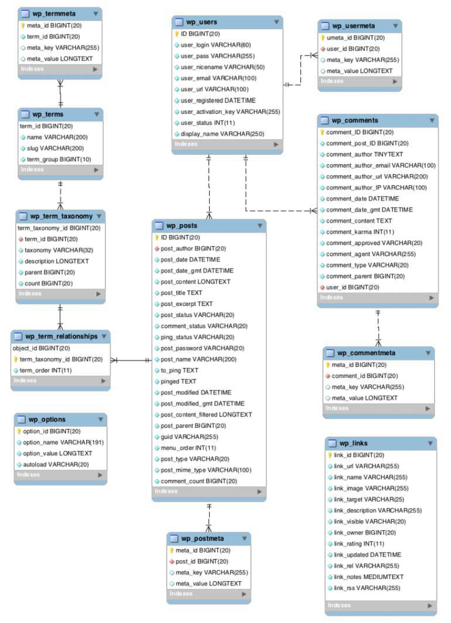
Рисунок 3.1 – База даних WordPress

Враховуючи потреби онлайн-магазину, слід вести облік користувачів, товарів (книг та ін.), категорій товару, продажів. Отже наша база даних має містити такі таблиці з відповідними полями (табл. 3.1 – 3.5).

Таблиця 3.1 – Опис полів таблиці "Товар"
Назва (тип) поля | Опис
Код (Лічильник) | Унікальний ідентифікатор товару.
Найменування (текстовий) | Назва товару, максимум 100 символів.
Категорія (числовий) | Ідентифікатор категорії, до якої відноситься товар.
Ціна (числовий) | Цінова категорія товару.
Кількість (числовий) | Кількість одиниць товару на складі.

Таблиця 3.2 – Опис полів таблиці "Категорії"
Назва (тип) поля | Опис
Код (Лічильник) | Унікальний ідентифікатор категорії.
Назва (текстовий) | Назва категорії, максимум 75 символів.

Таблиця 3.3 – Опис полів таблиці "Покупці"
Назва (тип) поля | Опис
Код (Лічильник) | Унікальний ідентифікатор покупця.
ПІБ (текстовий) | ПІБ покупця, максимум 100 символів.
Адреса (текстовий) | Адреса покупця, максимум 100 символів.
Телефон (текстовий) | Номер телефону покупця, максимум 50 символів.

Таблиця 3.4 – Опис полів таблиці "Продавці"
Назва (тип) поля | Опис
Код (Лічильник) | Унікальний ідентифікатор продавця.
ПІБ (текстовий) | ПІБ продавця, максимум 100 символів.
Адреса (текстовий) | Адреса продавця, максимум 100 символів.
Телефон (текстовий) | Номер телефону продавця, максимум 50 символів.

Таблиця 3.5 – Опис полів таблиці Продажі"
Назва (тип) поля |  | Опис
Покупець (числовий) | Ідентифікатор покупця.
Товар (числовий) | Ідентифікатор товару.
Продавець (числовий) | Ідентифікатор продавця.
Кількість (числовий) | Кількість проданих одиниць товару.
Дата (числовий) | Дата продажу.

Відповідно до складених таблиць бази даних побудуємо структурну схему "сутність-зв'язок" для предметної області інформаційної системи онлайн-книгарні (рис. 3.2). Така схема надає чіткий огляд структури бази даних і системи в цілому, що сприяє ефективній організації та управлінню інформацією в онлайн-книгарні, а також дозволяє розробникам легше розуміти та взаємодіяти з компонентами системи.

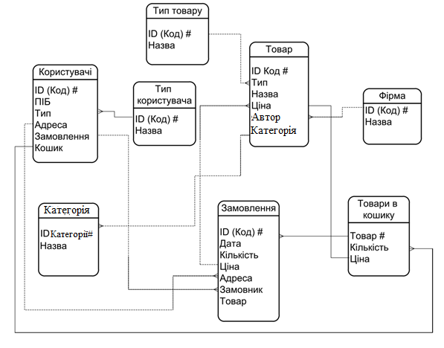
Рисунок 3.2 – Структурна схема "сутність-зв'язок" для предметної області інформаційної системи онлайн-книгарні
  - Створення UML діаграми прецедентів

Інформаційна система онлайн-книгарні призначена для різноманітної аудиторії, і користувачі можуть бути розділені на кілька груп з різними ролями та правами доступу (таблиця 3.6).

Таблиця 3.6 – Опис користувачів інформаційної системи онлайн-книгарні
Роль | Характеристика | Права
Гості | Користувачі, які відвідують сайт без авторизації. | Обмежений доступ, перегляд товарів, акцій, можливість реєстрації або авторизації.
Користувачі | Зареєстровані користувачі, які мають особистий обліковий запис. | Можливість перегляду та покупки товарів, зберігання історії замовлень, підписка на новини, взаємодія зі списками бажань.
Автори та Видавці | Партнери або сторонні постачальники контенту (письменників, авторів, видавців). | Додавання та редагування власних творів, взаємодія з користувачами через коментарі, отримання статистики продаж.
Адміністратори | Управлінський персонал, відповідальний за функціонування інформаційної системи. | Повний доступ до адміністративних функцій, управління товарами, користувачами, замовленнями, статистикою, налаштування системи.
Модератори та Співробітники підтримки | Персонал, відповідальний за вирішення конфліктів, надання підтримки. | Модерація коментарів, вирішення конфліктних ситуацій, надання консультацій.

Ці групи користувачів розробляються для забезпечення ефективної та безпечної взаємодії на платформі онлайн-книгарні, надаючи кожній групі відповідні функціональні можливості та обмеження.
Опишемо специфікації використання інформаційної системи основними користувачами (таблиці 3.7 – 3.11).
Таблиця 3.7 – Варіант використання «Вхід у систему»
Контекст використання | Використовується на початку роботи з програмним продуктом.
Дійова особа | Адміністратор сайту, користувач.
Передумова | Вхід в систему відбувається при введенні правильного логіна та пароля.
Тригер | Користувач починає роботу с програмним модулем, відкриває вікно авторизації.
Сценарій | Користувач входить у систему, вводить свій логін та пароль та натискає кнопку «Вхід».
Постумова | Користувач отримує можливість переглядати список товарів та коментарі до них.

Таблиця 3.8 – Варіант використання «Робота з контентом сайту»
Контекст використання | Використовується для додавання нових даних та редагування існуючих.
Дійова особа | Адміністратор сайту.
Передумова | Адміністратор авторизувався на порталі та має права доступу до інформації; База даних з обліку клієнтів в даний момент підключена.
Тригер | Адміністратор змінює статус замовлення клієнта.
Сценарій | Адміністратор сайту займається підготовкою та доставкою товару.
Постумова | Якщо товар відсутній, клієнту повідомляють це по телефону або електронною поштою.

Таблиця 3.9 – Варіант використання «Робота зі списком користувачів системи»
Контекст використання | Використовується для додавання, видалення та редагування, зміни прав доступу, зміни паролю користувачів системи.
Дійова особа | Адміністратор сайту.
Передумова | Особа користувача аутентифікована. Адміністратор має право додавати та редагувати дані про користувачів. База даних з обліку користувачів в даний момент підключена.
Тригер | Адміністратор сайту обирає пункт «користувачі».
Сценарій | Адміністратор сайту заходить на адміністративну сторінку порталу; вибирає пункт меню «Користувачі» та вносить, редагує чи видаляє необхідні дані.
Постумова | Користувач доданий до БД системи.

Таблиця 3.10 – Варіант використання «Робота з замовленнями»
Контекст використання | Використовується для додавання та редагування статей користувачем.
Дійова особа | Користувач, адміністратор.
Передумова | Сформоване замовлення.
Тригер | Користувач вибирає пункт меню «В кошик».
Сценарій | Користувач входить в систему, вводить свій логін та пароль, обирає пункт меню «В корзину» заповняє всі необхідні поля та натискає кнопку «Замовити».
Постумова | Замовлення додане до БД.

Таблиця 3.11 – Варіант використання «Пошук та перегляд інформації»
Контекст використання | Використовується для перегляду та пошуку потрібної інформації на сайті.
Дійова особа | Співробітник.
Передумова | Користувачу необхідна конкретна інформація.
Тригер | Користувач обирає пункт меню «Пошук».
Сценарій | Користувач входить в систему, вводить свій логін та пароль, вводить необхідні запити для пошуку інформації.
Постумова | Необхідна інформація чи документ знайдена.

Побудова UML-діаграм на основі таблиць варіантів використання є важливим етапом в розробці інформаційних систем. Починаючи з аналізу варіантів використання, розробники можуть ідентифікувати ключові взаємодії між системою та користувачами.
Перший крок – визначення акторів, що представляють різні ролі у системі. Актори – це будь-які сутності, які взаємодіють із системою. Далі визначаються варіанти використання, що описують конкретні сценарії взаємодії між акторами та системою. За допомогою цих варіантів використання створюються UML-діаграми, такі як діаграми варіантів використання та діаграми послідовності.
Діаграми варіантів використання відображають, як актори взаємодіють з системою в різних сценаріях. Діаграми послідовності вказують на порядок виконання операцій та взаємодію між об'єктами системи.
Цей процес не лише допомагає розробникам зрозуміти потреби користувачів та функціонал системи, але і стає основою для подальшого проектування та розробки інформаційної системи. Отримані UML-діаграми виступають як важливий інструмент для комунікації між командою розробників та зацікавленими сторонами, забезпечуючи чітке та узгоджене розуміння функціональності системи.
Відповідно то таблиць 3.7 – 3.11 побудовано UML діаграму прецедентів (рис. 3.2)

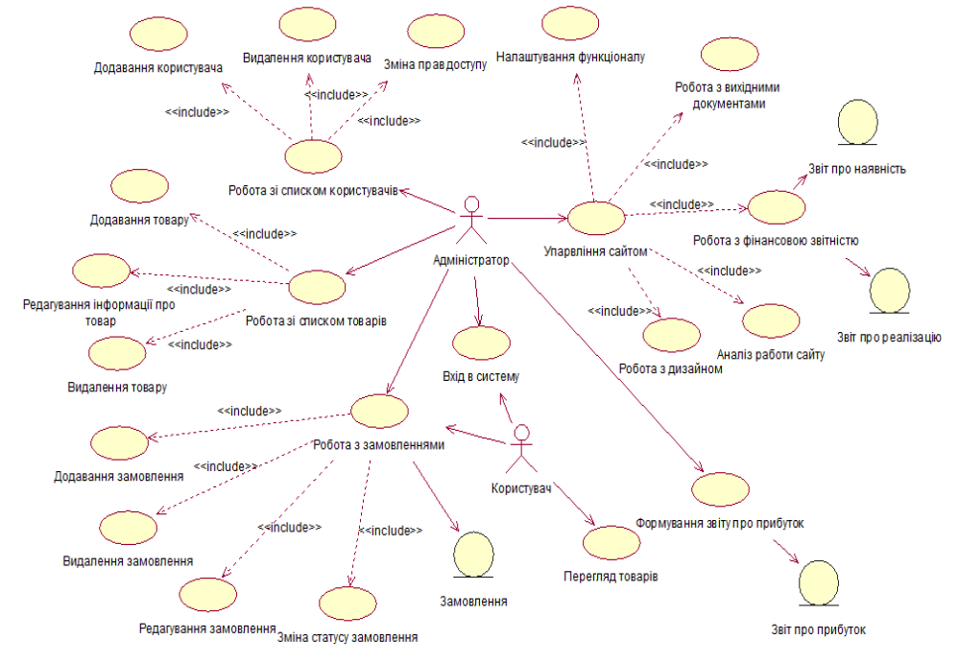
Рисунок 3.3 – UML діаграму прецедентів

  - Створення веб-інтерфейсу засобами WordPress

Для розробки сайту використовувався інструментарій, який включав у себе OpenServer, локальний сервер, що містить Apache, MySQL, PHP та інші необхідні компоненти. Спочатку було встановлено OpenServer на комп'ютері. Далі створено базу даних для веб-сайту, скориставшись інтерфейсом OpenServer (рис. 3.12).

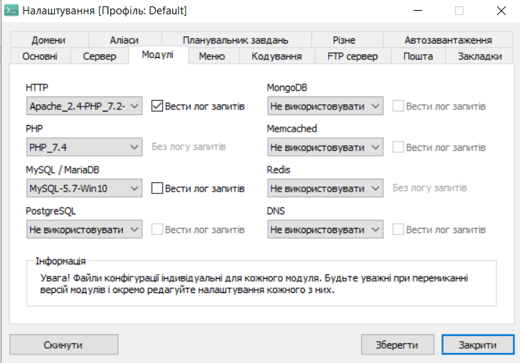
Рисунок 3.12 – Налаштування модулів OpenServer

Для самої розробки використовувалася остання версія WordPress, яку було завантажено з офіційного сайту та розпаковано. Файли були скопійовані у відповідну папку, призначену для веб-проектів на локальному сервері.
Після завантаження файлив та встановлення WordPress, було налаштовано конфігурацію для підключення до бази даних (рис. 3.13).

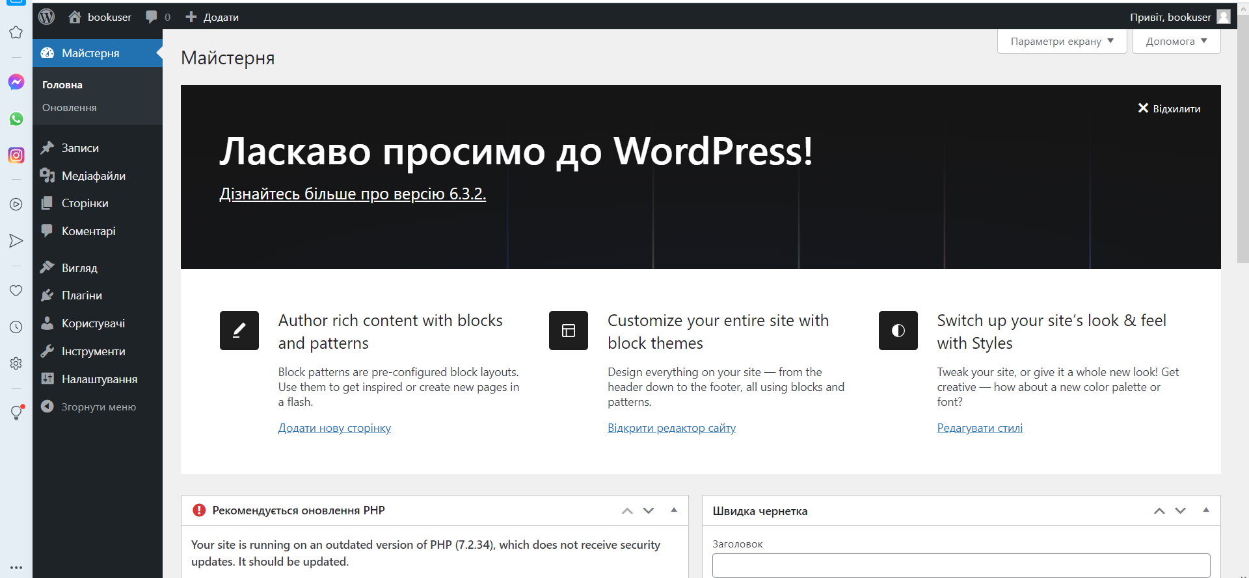
Рисунок 3.13 – Майстерня WordPress
У адміністративному розділі WordPress проведено налаштування основних параметрів та обрано тему для зовнішнього вигляду сайту Woostify версії 2.2.8.. Для адміністрування сайту використано phpMyAdmin (рис. 3.14). Було створено базу даних проєкту «wordpress».

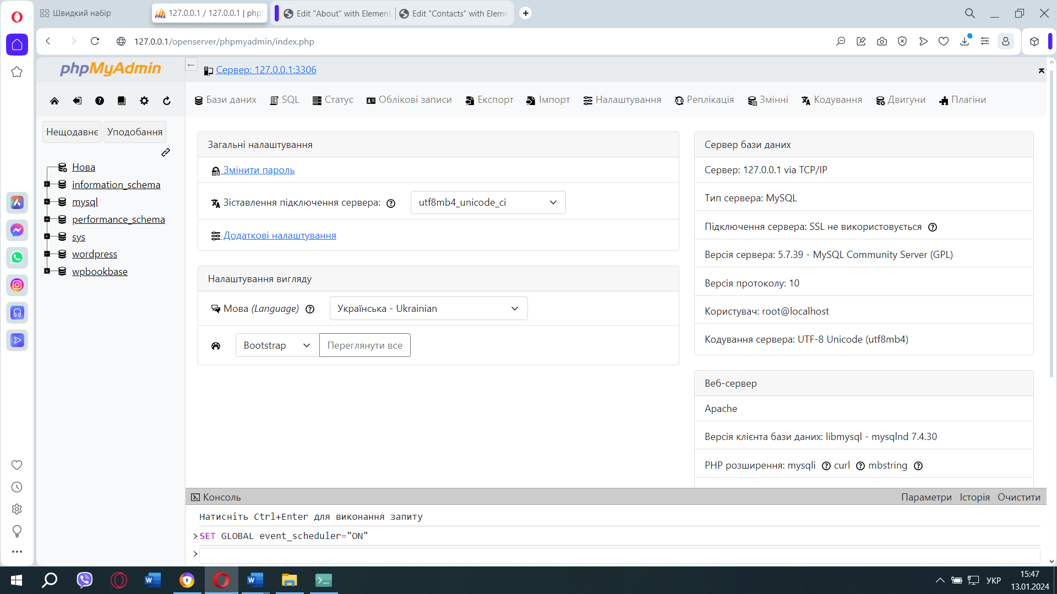
Рисунок 3.14 – Адміністрування через phpMyAdmin

Для верстки сторінок встановлено плагін Elementor версії 3.18.3, який надає зручний інтерфейс та інструменти для верстки (рис. 3.15).

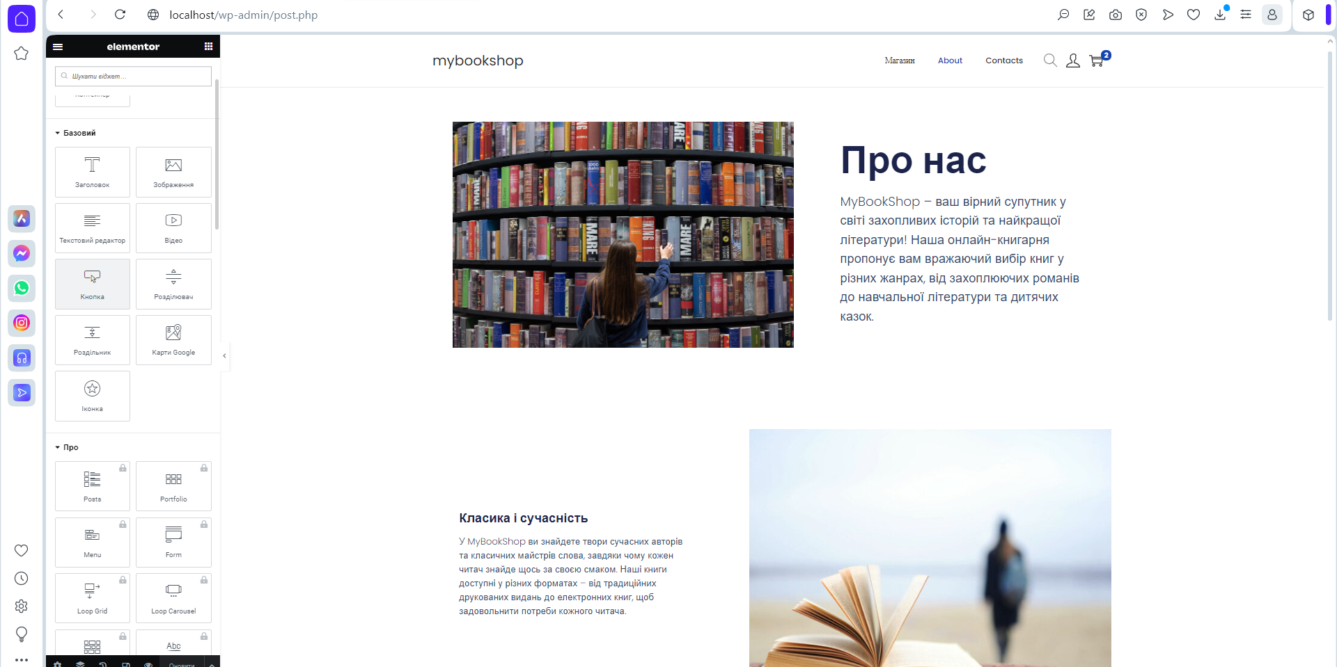
Рисунок 3.15 – Редагування сторінки «Про нас» в Elementor
Додано сторінки та інший контент через адміністративний інтерфейс (рис.3.16 – 3.17).

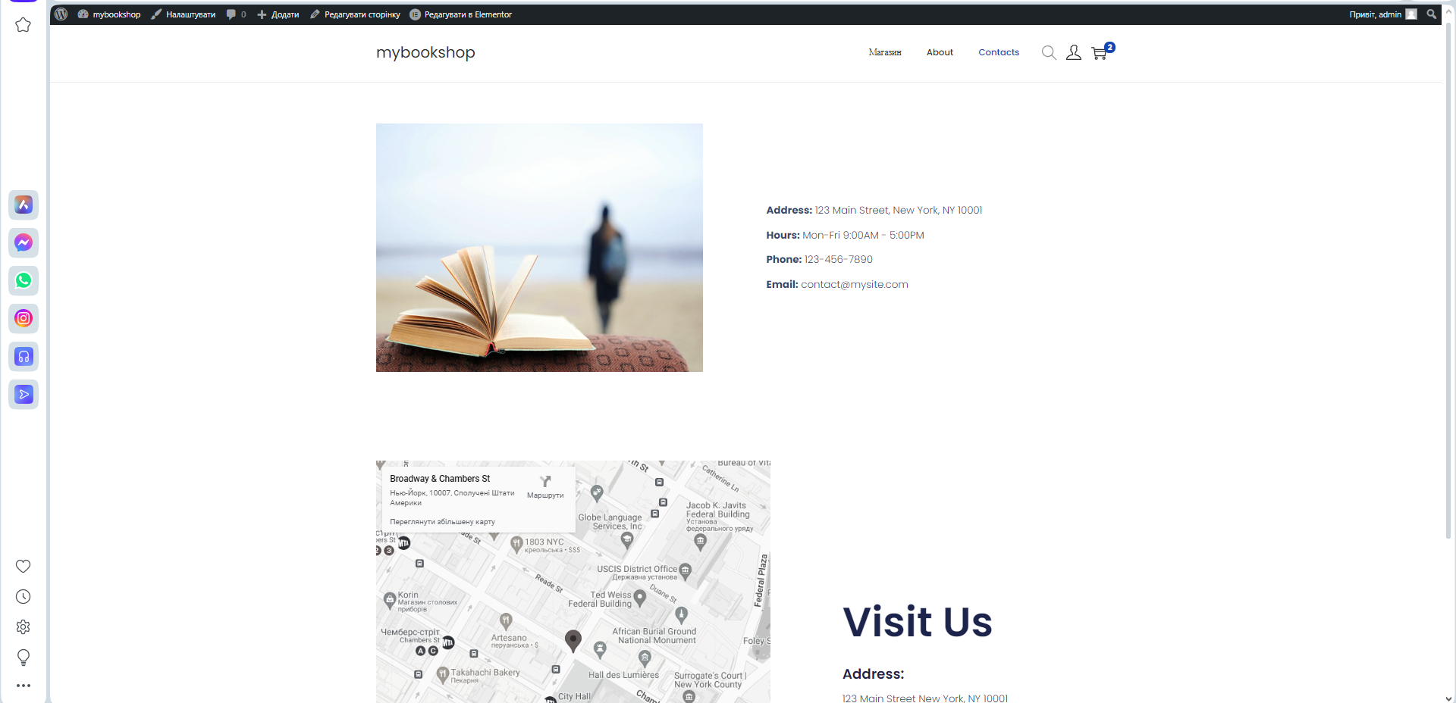
Рисунок 3.16 – Сторінка «Контакти» створеного сайту

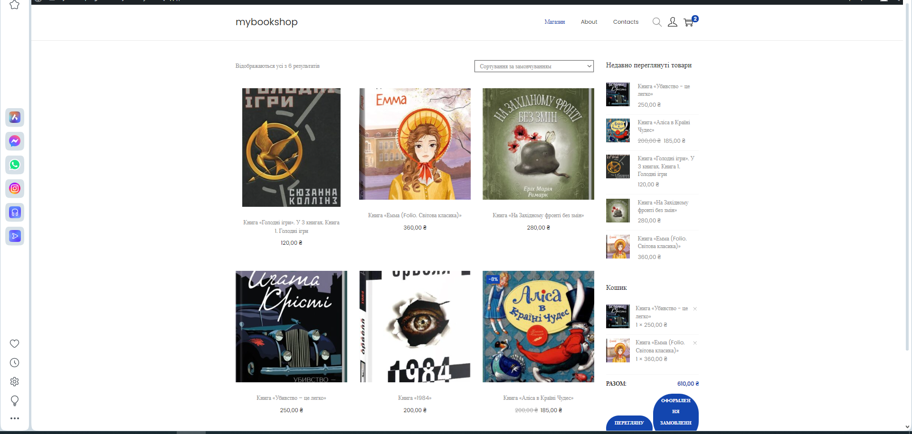
Рисунок 3.17 – Сторінка «Магазин» створеного сайту

  - Процедура створення товару

Процедура створення нового товару через WooCommerce здійснюється через адміністративний інтерфейс WordPress. Ось кроки, які потрібно виконати:

- Увійти в адміністративний розділ WordPress (додати "/wp-admin/" до URL-адреси веб-сайту, пройти авторизацію як адмін).
- Перейти до розділу WooCommerce у бічному меню ліворуч.
- Вибрати "Товари" у головному меню WooCommerce.
- Додати новий товар.
- Ввести інформацію про товар: заповнити основні поля, такі як назва товару, опис, ціна, категорія та інші характеристики в розділі "Загальне" (рис. 3.18, 3.19); визначити основні параметри, такі як зображення товару, галерея, атрибути, інвентаризація, доставка тощо.

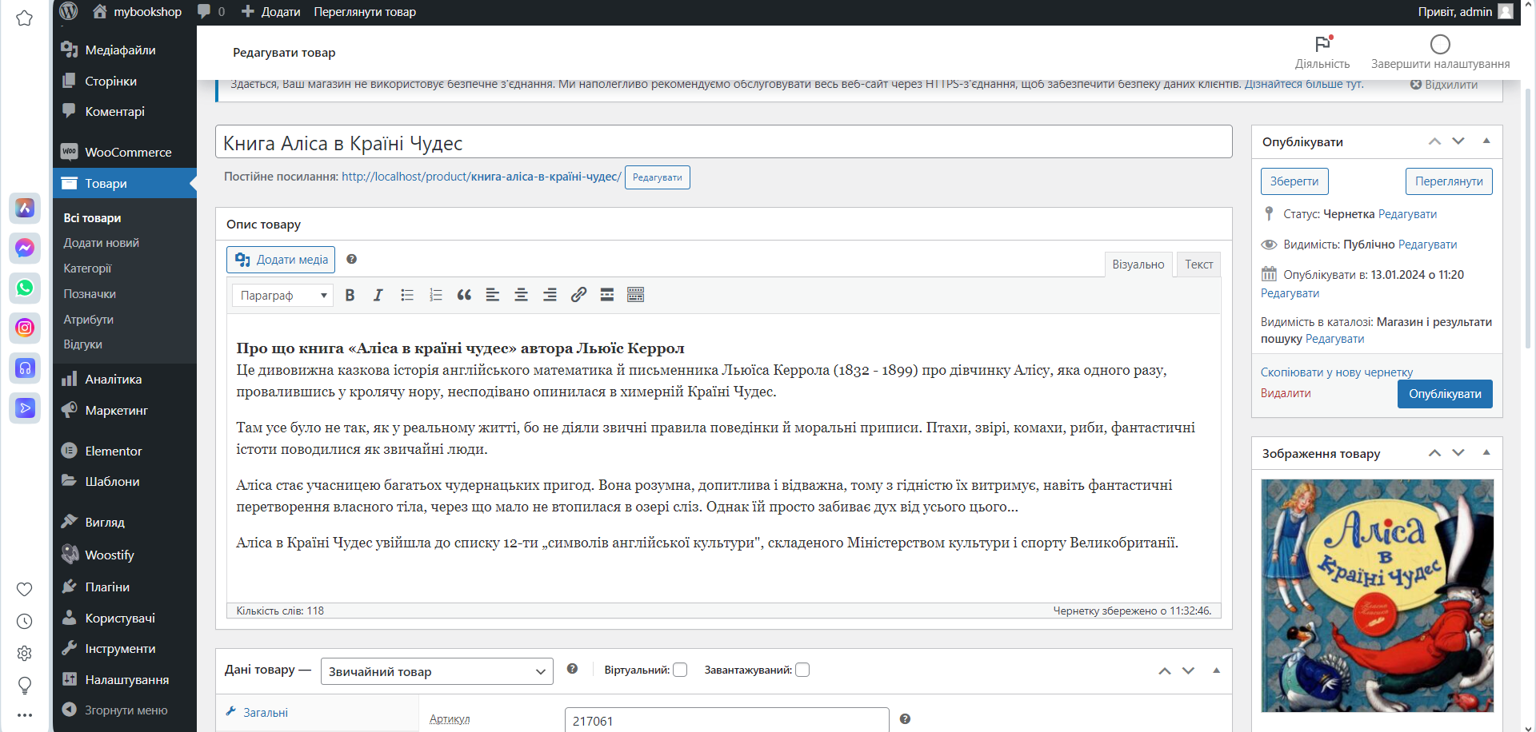
Рисунок 3.18 – Заповнення інформації про товар в розділі "Загальне"

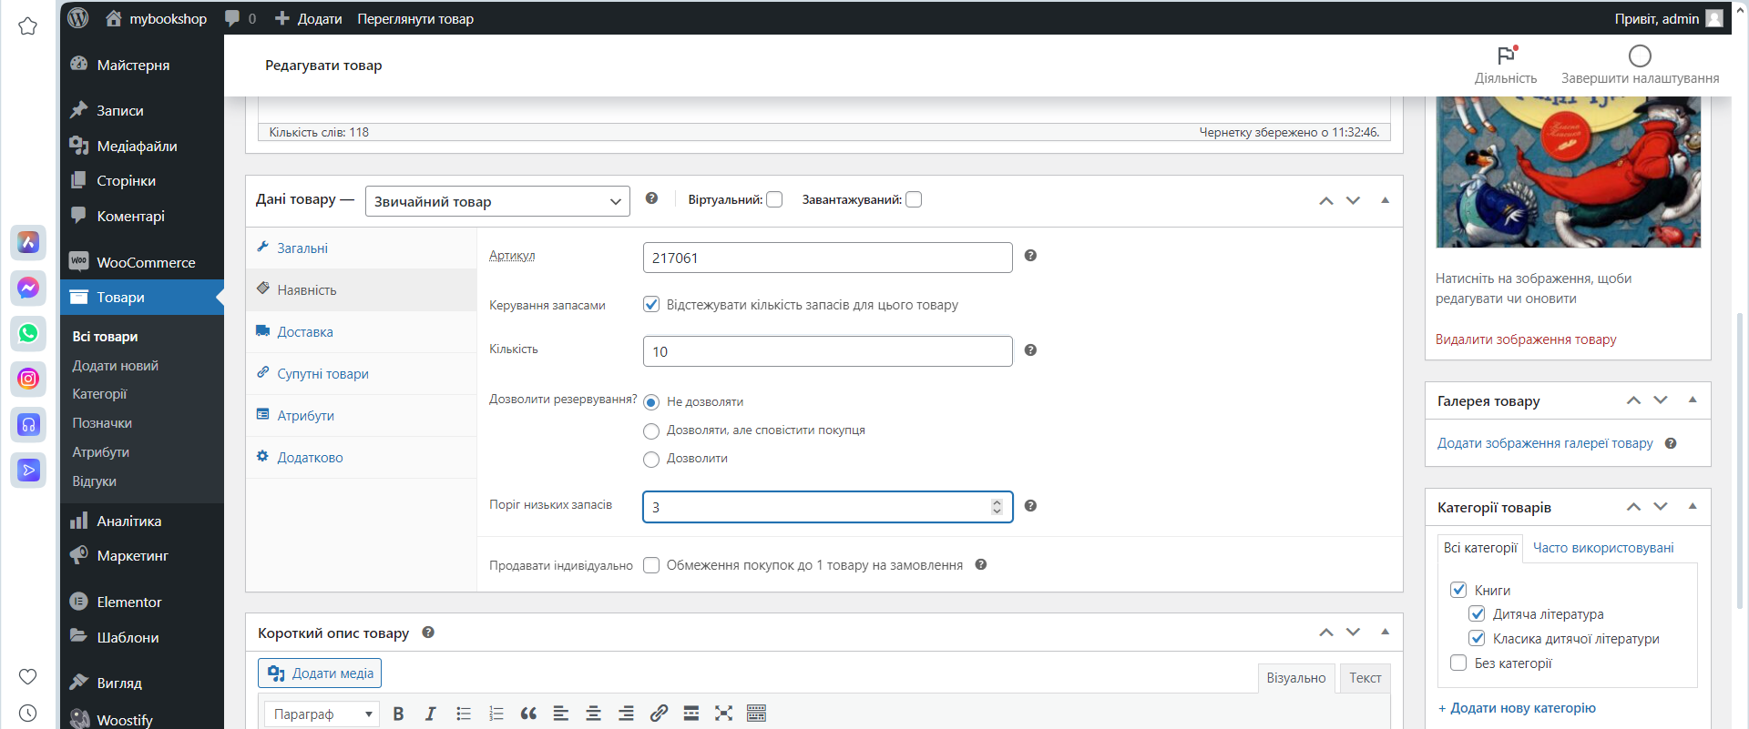
Рисунок 3.19 – Заповнення інформації про товар в розділі "Наявність"
- Налаштування опцій товару: перейти до розділу "Опції товару", де можна вказати різні варіанти, якщо це необхідно.
- Зберегти зміни: клацнути на кнопці "Опублікувати" або "Оновити", щоб зберегти новий товар.
Після цих кроків новий товар буде доданий до магазину, і його можна буде побачити на веб-сайті (рис. 3.20). Важливо перевірити, як він відображається для користувачів та впевнитися, що всі налаштування відповідають потребам.

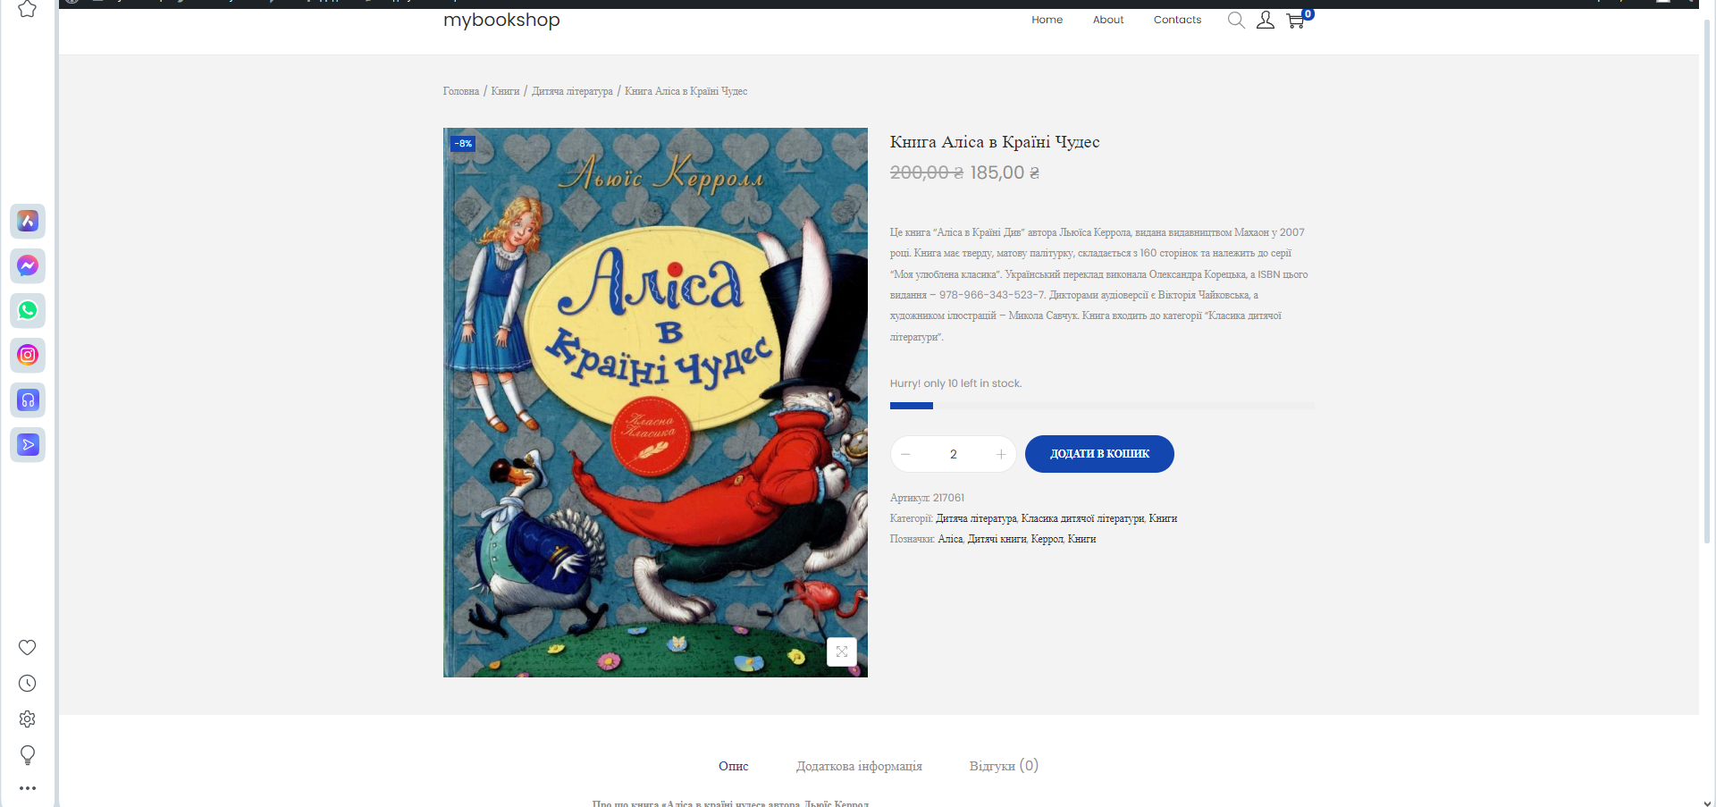
Рисунок 3.20 – Відображення створеного товару на сайті

  - Налаштування замовлення та оплати товару

Для налаштування оплати в меню WooCommerce було виконано такі дії: вибрав "Налаштування", перейшов до вкладки "Оплата", обрав платіжний метод, який відповідає потребам магазину (серед варіантів, наприклад, "Stripe", "PayPal", "Банківський переказ" тощо), налаштував параметри платіжного методу (заповнив необхідні поля, такі як налаштування облікового запису, комісії та інші параметри, які вимагає обраний платіжний метод), зберіг налаштування. У результаті, налаштування оплати були успішно встановлені, щоб покупці мали можливість здійснювати оплату через обраний платіжний метод на веб-сайті магазину (рис. 3.21).
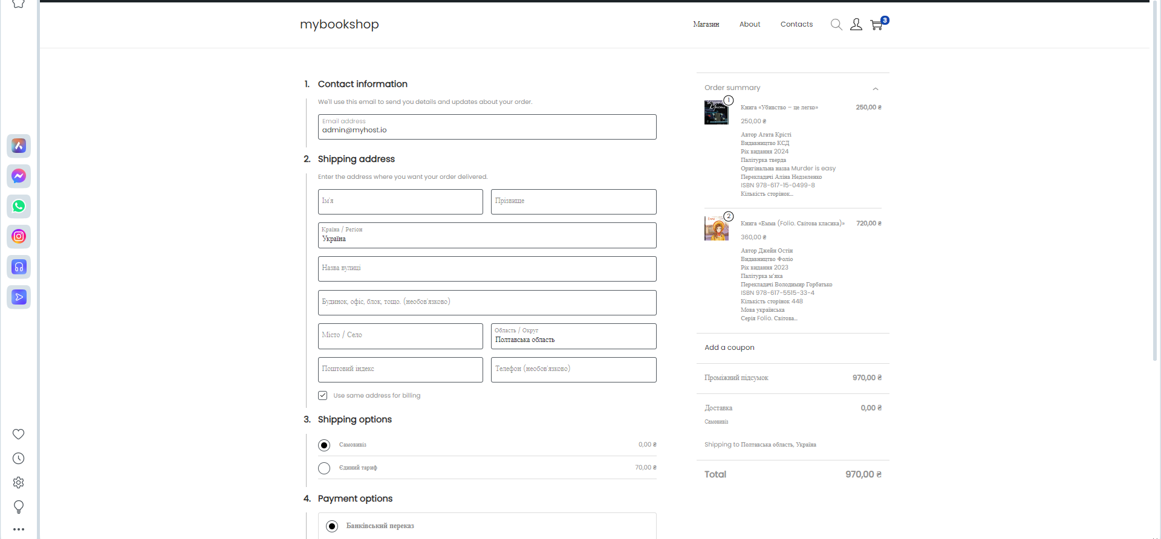
Рисунок 3.22 – Форма оформлення оплати замовлення

WooCommerce має вбудований «Кошик». Було налаштовано віджети лівої бічної панелі магазину, які дозволяють бачити останні проглянуті товари та товари, що додані у «Кошик», що є дуже зручним для користувачів. При додаванні товару у «Кошик», з’являється виринаюче вікно з доданим товаром, де можна змінити кількість одиниць і побачити загальну суму покупки (рис. 3.22).

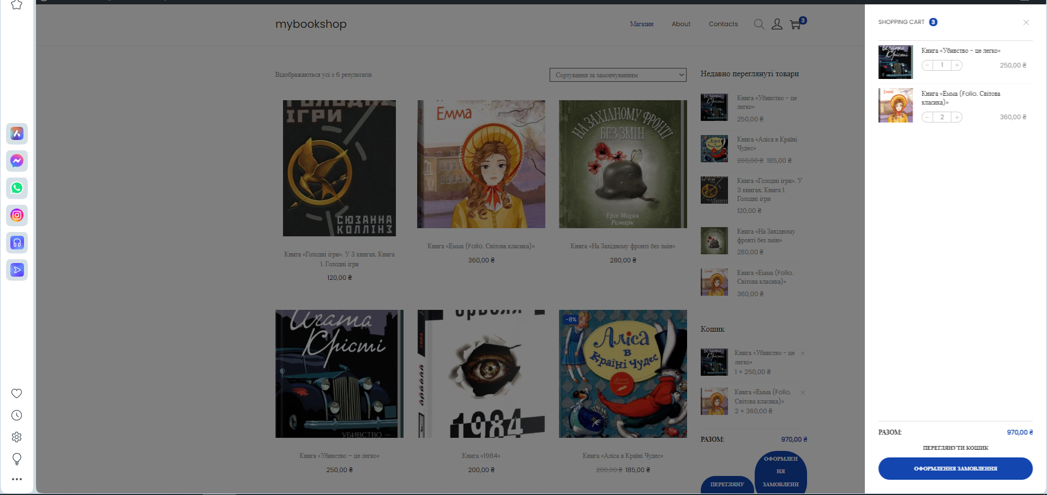
Рисунок 3.22 – Виринаюче вікно «Кошик»

  - Можливості адміністрування бази даних

Адміністрування бази даних у WooCommerce на WordPress надає широкі можливості для управління та налаштування вмісту вашого електронного магазину. Основні можливості адміністрування бази даних у WooCommerce описані нижче.
Адміністратор може розширювати асортимент товарів, змінювати їхні параметри, такі як назва, опис, ціна, а також встановлювати вартість доставки та статус наявності. При цьому, він має можливість взаємодіяти з замовленнями, встановлюючи їхні статуси, відслідковуючи оплати, додавати коментарі та спілкуватися з клієнтами.
Адміністратор також здатен вибирати різні методи оплати, такі як PayPal, Stripe, банківський переказ, і конфігурувати їхні параметри. У разі доставки товарів, він може встановлювати вартість, визначати обмеження за місцем або вагою, а також обирати служби доставки.
Щодо аналізу ефективності, адміністратор може переглядати статистику продажів, аналізувати звіти, визначати найпопулярніші товари та проводити аналіз ефективності магазину.
Додатково, він може управляти ролями користувачів, надаючи різні права доступу та визначаючи повноваження для різних користувачів. Також, адміністратор може налаштовувати зовнішній вигляд магазину, обираючи та налаштовуючи теми за бажанням. У разі необхідності, він може створювати резервні копії бази даних та відновлювати дані.
Загалом, адміністрування бази даних у WooCommerce забезпечує гнучкість та контроль над всіма аспектами електронного магазину на основі WordPress.
Важливим інструментом є PhpMyAdmin – веб-інтерфейс для управління базами даних MySQL через веб-браузер. Він надає адміністраторам та розробникам зручний доступ до різноманітних функцій для ефективного управління базами даних (рис. 3.23, 3.24). Однією з ключових можливостей є перегляд та редагування даних в таблицях безпосередньо з веб-інтерфейсу. Адміністратор може змінювати значення, додавати нові записи або видаляти існуючі, спрощуючи рутинні завдання обробки даних.

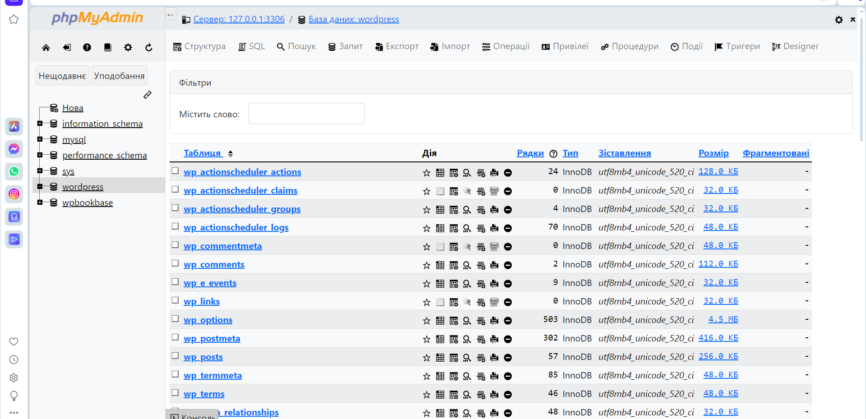
Рисунок 3.23 – Інтерфейс phpMyAdmin. Управління таблицями

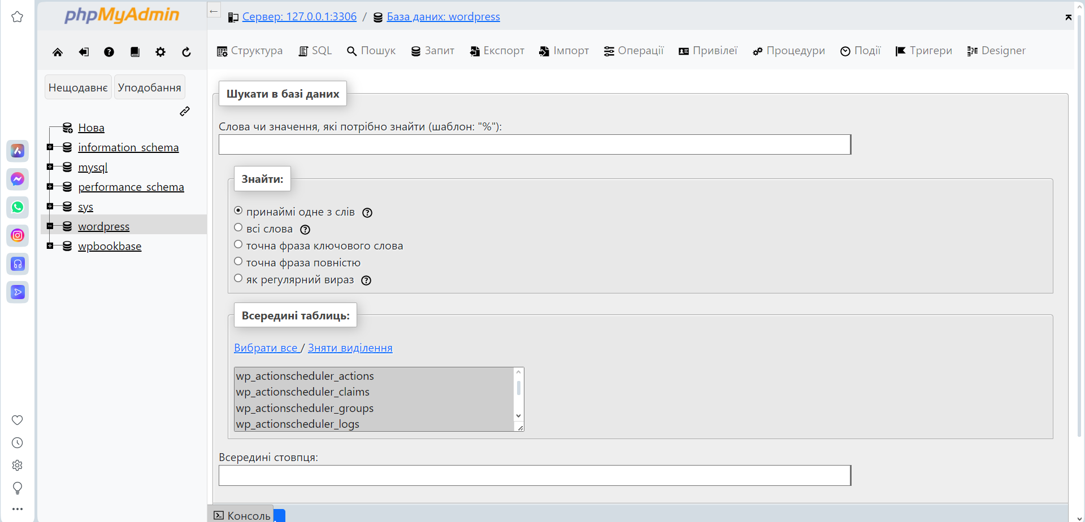
Рисунок 3.23 – Інтерфейс phpMyAdmin. Пошук в базі

Крім того, phpMyAdmin пропонує інструменти для управління користувачами та привілеями. Адміністратор може створювати нових користувачів, встановлювати їхні права доступу до конкретних баз даних, таблиць чи навіть окремих полів. Це дозволяє гнучко налаштовувати рівень доступу та забезпечувати безпеку баз даних (рис. 3.25).

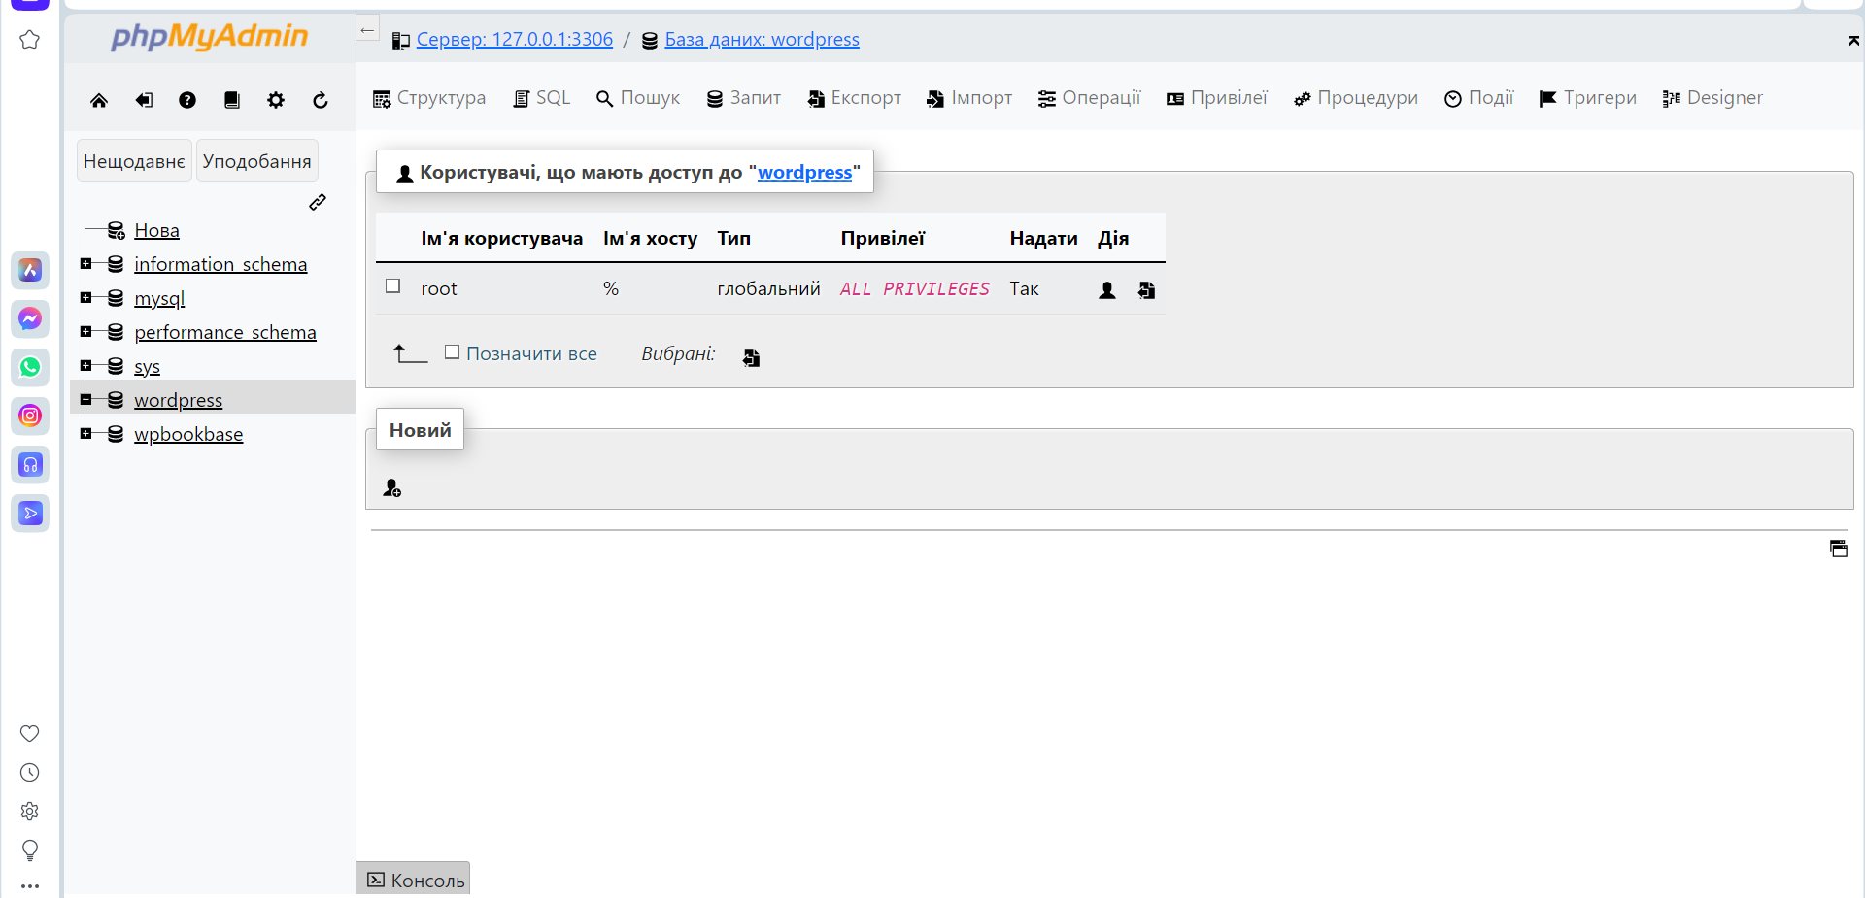
Рисунок 3.25 – Інтерфейс phpMyAdmin. Керування користувачами

Загалом, phpMyAdmin є потужним інструментом для зручного та ефективного управління MySQL-базами даних через веб-інтерфейс.
Створений магазин – це онлайн-книгарня, побудована на платформі WordPress, що поєднує в собі зручний інтерфейс для покупців та потужні інструменти адміністрування для власників, забезпечуючи широкий вибір книжкового асортименту та функціональність для оптимального електронного ведення бізнесу.
Завершальним етапом було тестування функціоналу та дизайну, зокрема, перевірка коректності відображення на різних пристроях та веб-браузерах. Після успішного тестування та розробки, сайт може бути розгорнутий на хостингу для публічного доступу. Детальніше описано у розділі 4.

РОЗДІЛ 4
ТЕСТУВАННЯ

4.1 Тестування інформаційної системи книжкового магазину

У технічному вимірі процес тестування включає в себе виконання програми з конкретним набором вхідних даних та порівняння отриманих результатів із заздалегідь відомими (еталонними) для перевірки відповідності різних властивостей та характеристик програми вимогам замовника. Таке тестування є ключовою частиною процесу забезпечення якості розробки програмного забезпечення та вважається ефективним інструментом в сучасних системах забезпечення якості програмного продукту. Через тестування можна переконатися, що програма відповідає вимогам та задовольняє потреби зацікавлених сторін, забезпечуючи високий рівень якості продукту.
Тест-план – це документ, який визначає стратегію тестування для конкретного проекту або програмного продукту. Його основна мета – організувати та структурувати процес тестування, визначити обсяг робіт, ресурси, терміни та критерії прийняття для забезпечення якості програмного забезпечення.
Тест-план містить інформацію про об'єкти тестування, вимоги до середовища, ролі учасників, стратегії тестування, обсяг тестування, критерії прийняття, ризики та інші важливі аспекти, необхідні для виконання успішного тестування. Цей документ визначає контекст, умови та план робіт, які використовуються командою тестування для досягнення визначених цілей якості продукту.
Результати проведення фінального тестування верстки (структура та оформлення веб-сторінок за допомогою мов розмітки, таких як HTML та CSS) зображена в таблиці 4.1

Таблиця 4.1 – Тестування верстки сайта
Зміст перевірки | Google Chrome | Operа | Microsoft Edge
1 | 2 | 4 | 5
Коректне відтворення зображень. | Успішно | Успішно | Успішно
Перевірка реакції на натискання по посиланнях | Успішно | Успішно | Успішно
Перевірка точного відображення всіх елементів у відповідних кольорах | Успішно | Успішно | Успішно
Перевірка правильності роботи функції прокрутки | Успішно | Успішно | Успішно
Перевірка коректного розташування банерів на сторінці | Успішно | Успішно | Успішно
Перевірка адекватного масштабування всіх сторінок | Успішно | Успішно | Успішно
Тестування відображення на різних розширеннях екрану | Успішно | Успішно | Успішно
Перевірка правильної зміни розміру текстових полів | Успішно | Успішно | Успішно

Необхідно виконати перевірку функціональної складової веб-сайту для виявлення можливих проблем із з'єднанням до сервера та якістю надання послуг клієнтам. Результати цього тестування представлені в таблиці 4.2.

Таблиця 4.2 – Тестування функціоналу онлайн-книгарні
Зміст перевірки | Google Chrome | Operа | Microsoft Edge
Меню | Успішно | Успішно | Успішно
Локалізація | Успішно | Успішно | Успішно
Реєстрація | Успішно | Успішно | Успішно
Вихід з акаунту | Успішно | Успішно | Успішно
Клікабельність посилань | Успішно | Успішно | Успішно
Коректне заповнення бланка зворотнього зв'язку (перевірка Emаil) | Успішно | Успішно | Успішно
Система Оплати за товар | Успішно | Успішно | Успішно

4.3 Тест-кейси перевірки основного функціоналу

Один додаток може включати різні функції, які тестувальник перевіряє за допомогою одного чи кількох тест-кейсів. Тест-кейс представляє собою документ, в якому описано процедуру перевірки: функції, яка піддається тестуванню; кроки, необхідні для досягнення мети; очікуваний результат.
Виконані тест кейси наведені в таблиці 4.3.

Таблиця 4.3 – Тест-кейси
Тест-кейс №1. Тестування реєстрації нового користувача
Дії | Очікуваний результат
1. Зайти на сторінку для реєстрації користувача | З'являється вікно з формою реєстрації
2. Ввести ім’я та логін користувача | Ім’я та логін та користувача ведені
3. Ввести пароль двічі | Пароль введений
4. Натиснути кнопку "Реєстрація" | Перехід на головну сторінку, з’являються дані авторизованого користувача, у базі даних здійснюється запис про нового користувача
Тест-кейс №2. Додавання товару в Кошик
Дії | Очікуваний результат
1. Натиснути на «Додати у кошик» | Лічильник кошика збільшується на 1  У бічній панелі з’являється товар у кошику
2. Перейти до кошика | Кошик містить усі додані товари.  Ціна відповідає ціні на сайті
3. Змінити кількості одиниць товару | Сума покупки перераховується відповідно до кількості одиниць товарц
Тест-кейс №1. Тестування процедури оплати
Дії | Очікуваний результат
1. Обрати товар та натиснути кнопку «Оплатити» | Відкривається сторінка оплати товару
2. Ввести необхідні реквізити | Реквізити введені без помилок
3. Натискаємо кнопку "Оплата" | Зберігається запис про платіж в особистому кабінеті та у базі даних

Після проведення тестування було виявлено та виправлено помилки. Інформаційна система зараз працює бездоганно, а її функціонал виконує необхідні завдання повністю та без помилок.

ВИСНОВКИ

Метою даної магістерської роботи було створення інформаційної системи для діджиталізації книжкового бізнесу з використанням популярної платформи WordPress. Під час дослідження та розробки були визначені ключові вимоги до системи, а саме - легкість використання, ефективне управління контентом та зручний інтерфейс для користувачів.
Використання WordPress виявилося стратегічним рішенням для створення ефективного та функціонального веб-сайту для книжкового магазину. Зручний інтерфейс та гнучкість редагування контенту сприяли створенню привабливого та користувацьки-орієнтованого середовища для онлайн-покупців.
Процес розробки включав в себе ретельний аналіз потреб цільової аудиторії, вибір оптимальних технологій та функціональних можливостей, які сприяли вдалій імплементації запланованого функціоналу. Використання вбудованих інструментів WordPress, таких як система керування контентом та можливості персоналізації, значно спростило процес взаємодії з платформою.
Результатом є створення функціонального і водночас естетичного веб-сайту, який забезпечує зручний інтерфейс для покупців, а також забезпечує власників магазину зручним інструментарієм для управління та популяризації свого бізнесу в онлайн-середовищі.

СПИСОК ВИКОРИСТАНИХ ДЖЕРЕЛ

- Morten Hviid, Sabine Jacques, Sofia Izquierdo Sanchez. From publishers to self-publishing: The disruptive effects of digitalisation on the book industry. CREATe Working Paper Series DOI:10.5281/zenodo.321609
- Soldenhoff Anna. The Evolution of Bookstores: Surviving in the Digital Age. URL : https://medium.com/@annasoldenhoff/the-evolution-of-bookstores-surviving-in-the-digital-age-b83349e2bb14. (дата звернення – 18.10.2023 р.).
- Сучасні книжкові ринки: зарубіжний досвід ((оглядова довідка за матеріалами преси, Інтернету та неопублікованими документами). URL : https://nlu.org.ua/storage/files/Infocentr/Tematich_ogliadi/2019/suchasni%20%20knyzhkovi%20%20rynky.pdf (дата звернення – 18.10.2023 р.).
- Горобець О.О. Статистичне дослідження книговидавництва в Україні. URL : http://nasoa.edu.ua/wp-content/uploads/zah/horobets_avt.pdf (дата звернення – 20.10.2023 р.).
- Top 5 Book Marketplaces to Expand Your Literary Horizons (2023). URL : https://isbndb.com/blog/top-5-book-marketplaces/ (дата звернення – 18.10.2023 р.).
- Carolina Ciucci. The Top 10 Best Online Bookstores (2022). URL : https://bookriot.com/best-online-bookstores/ (дата звернення – 18.10.2023 р.).
- The Top 20 Online Bookstores (and all the rest). URL : https://booksliced.com/books/here-are-the-20-best-websites-to-use-next-time-you-shop-for-paperback-and-hardcover-books-online/ (дата звернення – 18.10.2023 р.).
- Books at Amazon. URL : https://www.amazon.com/b?node=283155 (дата звернення – 21.10.2023 р.).
- AbeBooks. URL : https://www.abebooks.com/ (дата звернення – 18.10.2023 р.).
- Booksrun. URL : https://booksrun.com/ (дата звернення – 23.10.2023 р.).
- Alibris. URL : (дата звернення – 18.10.2023 р.).
- Biblio. URL : https://www.biblio.com/ (дата звернення – 19.11.2023 р.).
- ТОП-5 книжкових крамниць онлайн (2023). URL : https://radiotrek.rv.ua/news/top-5-knizhkovih-kramnic-onlayn_316252.html (дата звернення – 19.11.2023 р.).
- Кращі онлайн сервіси книжок. Де можна купити книги онлайн в Україні 2021. URL : https://uaspectr.com/2021/04/01/krashhi-onlajn-servisy-knyzhok-v-ukrayini-2021/ (дата звернення – 19.11.2023 р.).
- Найкращі книжні інтернет-магазини в Україні - рейтинг 2024. URL : https://vtop-shop.com.ua/catalog/category/knyhy (дата звернення – 19.11.2023 р.).
- Book 24. URL : https://book24.ua/ua/ (дата звернення – 19.11.2023 р.).
- Yakaboo.ua. URL : https://www.yakaboo.ua/ (дата звернення – 20.11.2023 р.).
- Bookovka.ua. URL : https://www.bookovka.ua/uk (дата звернення – 20.11.2023 р.).
- Online bookstore: how to create online store and their benefits. URL : https://dinarys.medium.com/online-bookstore-how-to-create-online-store-and-their-benefits-2f71c79bdc3a (дата звернення – 20.11.2023 р.).
- 15 Best and Most Popular CMS Platforms in 2024 (Compared). URL : https://www.wpbeginner.com/showcase/best-cms-platforms-compared/ (дата звернення – 20.11.2023 р.).
- WordPress. URL : https://uk.wordpress.org/ (дата звернення – 20.11.2023 р.).
- HubSpot CMS Hub. URL : https://www.hubspot.com/products/cms (дата звернення – 20.11.2023 р.).
- Joomla. URL : https://www.joomla.org/ (дата звернення – 20.11.2023 р.).
- WooCommerce. URL : https://uk.wordpress.org/plugins/woocommerce/ (дата звернення – 20.11.2023 р.).
- Drupal. URL : https://www.drupal.org/ (дата звернення – 20.11.2023 р.).
- Опис структури бази даних WordPress. URL : https://codex.wordpress.org/ (дата звернення – 20.11.2023 р.).

